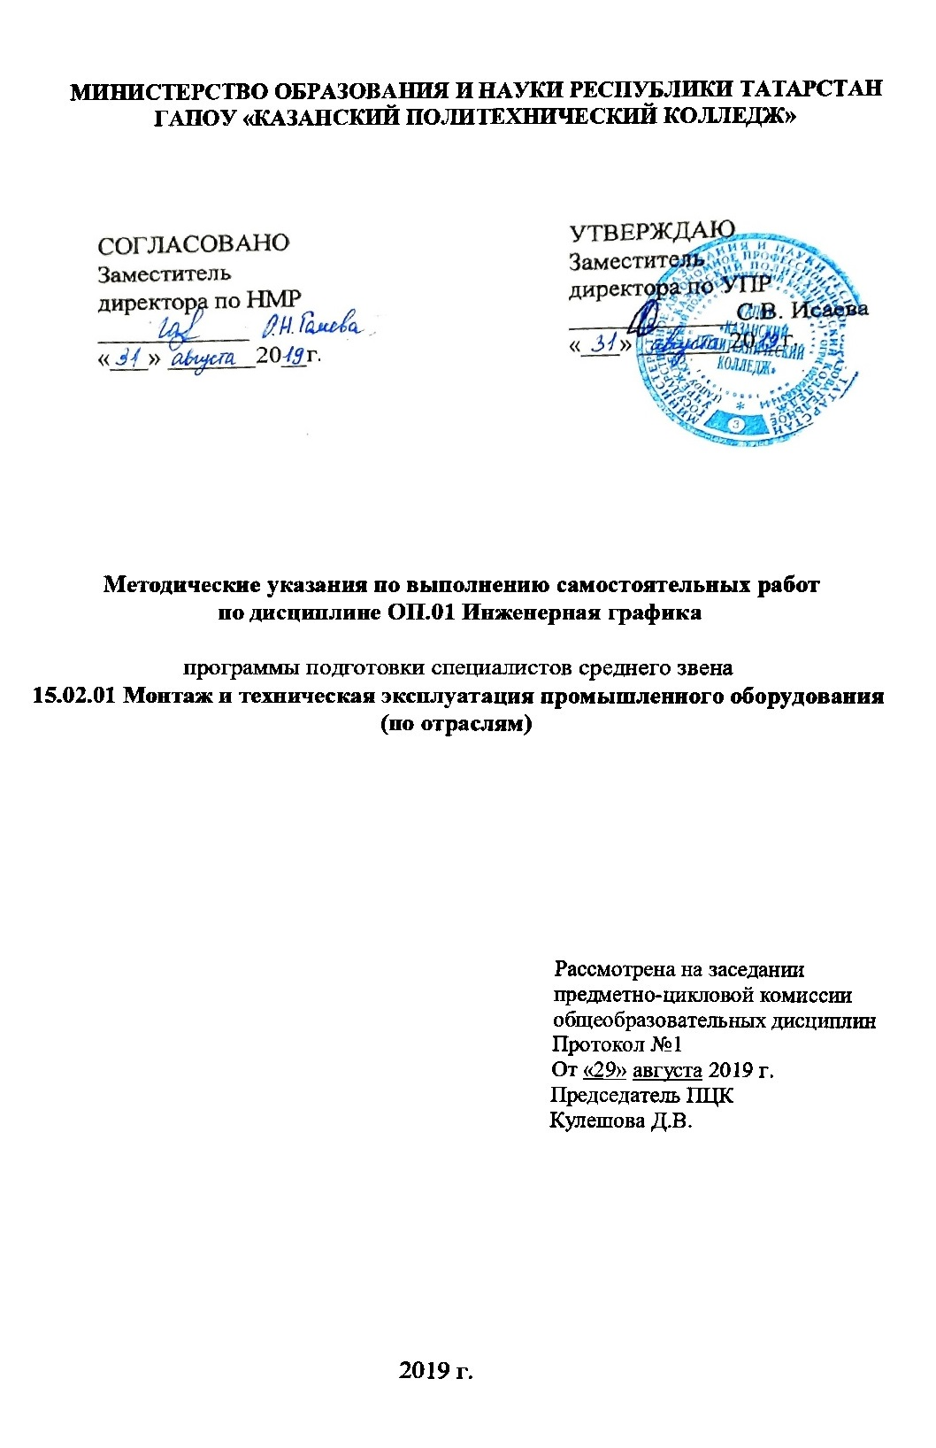
Методические указания разработаны на основе:
-Федерального государственного образовательного стандарта среднего профессионального образования по специальности 15.02.01 Монтаж и техническая эксплуатация промышленного оборудования (по отраслям);
- основной профессиональной образовательной программы по специальности 15.02.01 Монтаж и техническая эксплуатация промышленного оборудования (по отраслям);
- рабочей программы учебной дисциплины ОП.01 Инженерная графика.

Организация - разработчик: ГАПОУ «Казанский политехнический колледж»

Разработчик:
Давыдова Мария Эдуардовна

Содержание.

Пояснительная записка 4
Планирование внеаудиторной самостоятельной работы 5
Графическое черчение, Основные сведения по формированию чертежей 5
3. Общие рекомендации обучающемуся по выполнению внеаудиторных самостоятельных работ 9
Методические рекомендации по работе с литературой 10
Методические рекомендации по составлению конспекта: 12
Методические рекомендации по подготовке сообщения 12
Методические рекомендации по выполнению реферата 15
Методические рекомендации по подготовке презентации 17
Критерии оценивания выполненных заданий 20
Реферат оценивается по системе: 20
3.2. Критерии оценивания подготовки сообщений 21
Критерии оценки презентации 22
4. Информационное обеспечение выполнения внеаудиторной самостоятельной работы 22
Самостоятельная работа №1. 25
Самостоятельная работа №2. 29
Самостоятельная работа №3 40
Самостоятельная работа №4 42
Самостоятельная работа №5 46
Самостоятельная работа№6 52

Пояснительная записка

Методические рекомендации по выполнению внеаудиторной самостоятельной работы по дисциплине ОП.01 Инженерная графика разработаны с целью формирования у обучающихся навыков самообразовательной деятельности, приобретения опыта творческой, исследовательской работы, развития самостоятельности, ответственности, организованности в решении учебных и профессиональных задач.
Для допуска к дифференцированному зачёту необходимо выполнение 70% занятий (4 из 7).
1.3. Цели и задачи учебной дисциплины – требования к результатам освоения учебной дисциплины:
В результате освоения учебной дисциплины обучающийся должен уметь:
- выполнять графические изображения технологического оборудования и технологических схем в ручной и машинной графике;
- выполнять комплексные чертежи геометрических тел и проекции точек, лежащих на их поверхности, в ручной и машинной графике;
- выполнять чертежи технических деталей в ручной и машинной графике;
- читать чертежи и схемы;
- оформлять технологическую и конструкторскую документацию в соответствии с действующей нормативно-технической документацией;
- применять методы и приемы выполнения схем по профилю специальности; использовать на практике правила вычерчивания контуров технических деталей.
В результате освоения учебной дисциплины обучающийся должен знать:
- законы, методы и приемы проекционного черчения;
- правила выполнения и чтения конструкторской и технологической документации;
- правила оформления чертежей, геометрические построения и правила вычерчивания технических деталей;
- способы графического представления технологического оборудования и выполнения технологических схем;
- требования стандартов Единой системы конструкторской документации (далее - ЕСКД) и Единой системы технологической документации (далее - ЕСТД) к оформлению и составлению чертежей и схем;
- приемы и методы технического рисования; категории изображений на чертеже: виды, разрезы, сечения; методы решения графических задач.
В рамках изучения дисциплины у студентов формируются следующие компетенции (ОК и ПК):
ОК1. Понимать сущность и социальную значимость своей будущей профессии, проявлять к ней устойчивый интерес.
ОК2. Организовывать собственную деятельность, выбирать типовые методы и способы выполнения профессиональных задач, оценивать их эффективность и качество.
ОК3. Принимать решения в стандартных и нестандартных ситуациях и нести за них ответственность.
ОК4. Осуществлять поиск и использование информации, необходимой для эффективного выполнения профессиональных задач, профессионального и личностного развития.
ОК5. Использовать информационно-коммуникационные технологии в профессиональной деятельности.
ОК6. Работать в коллективе и команде, эффективно общаться с коллегами, руководством, потребителями.
ОК7. Брать на себя ответственность за работу членов команды (подчиненных), результат выполнения заданий.
ОК8. Самостоятельно определять задачи профессионального и личностного развития, заниматься самообразованием, осознанно планировать повышение квалификации.
ОК9. Ориентироваться в условиях частой смены технологий в профессиональной деятельности.
ПК 1.1. Осуществлять обслуживание и эксплуатацию холодильного оборудования (по отраслям).
ПК 1.2. Обнаруживать неисправную работу холодильного оборудования и принимать меры для устранения и предупреждения отказов и аварий.
ПК 1.3. Анализировать и оценивать режимы работы холодильного оборудования.
ПК 1.4. Проводить работы по настройке и регулированию работы систем автоматизации холодильного оборудования.
ПК 2.1. Участвовать в организации и выполнять работы по подготовке к ремонту и испытаниям холодильного оборудования.
ПК 2.2. Участвовать в организации и выполнять работы по ремонту холодильного оборудования с использованием различных приспособлений и инструментов.
ПК 2.3. Участвовать в организации и выполнять различные виды испытаний холодильного оборудования.
ПК 3.1. Участие в планировании работы структурного подразделения для реализации производственной деятельности.
ПК 3.2. Участие в руководстве работой структурного подразделения для реализации производственной деятельности.
ПК 3.3. Участвовать в анализе и оценке качества выполняемых работ структурного подразделения.
Содержание дисциплины имеет межпредметные связи с дисциплинами: этика и психология профессиональной деятельности, математика.
Для лучшего усвоения учебного материала его изложение необходимо проводить с применением технических средств обучения, видео-, аудиоматериалов, современных программ компьютерного проектирования.
Курс обеспечен методическими пособиями и указаниями к выполнению практических работ, в том числе в условиях применения электронного обучения и дистанционных образовательных технологий.

Планирование внеаудиторной самостоятельной работы

Наименование раздела, темы | Название внеаудиторной самостоятельной работы | Количество часов | Форма представления результата
Графическое черчение, Основные сведения по формированию чертежей | Самостоятельная работа №1.  1. Ознакомление с ГОСТами: Размеры основных форматов чертежных листов; масштабы чертежей; форма, содержание и размеры граф основной надписи.  2. Выполнить упражнения в рабочей тетради:  • заполнить таблицу форматов;  • вычертить деталь в заданном масштабе;  • вычертить разные типы линий чертежа. | 10  4  2  2  2 | Конспект, графическая работа
Графическое черчение, Проекционное черчение (Основы начертательной геометрии) | Самостоятельная работа№2  • Методы проецирования точек относительно плоскостей проекции. Относительное положение двух прямых в пространстве. Изображение следов плоскости на комплексном чертеже.  • Проецирование геометрических тел шара и тора. Нахождение действительной величины отрезка и плоской фигуры способом совмещения.  • Взаимное пересечение конических поверхностей. Нахождение линий пересечения геометрических тел способом концентрических сфер.  •Аксонометрические проекции модели с наклонными поверхностями и вырезами. | 12  4  2  2  4 | Конспект, графическая работа
Графическое черчение, Элементы технического рисования | Самостоятельная работа №3  Элементы технического конструирования в конструкции и рисунке детали. | 4 | конспект
Машиностроительное черчение, Правила разработки и оформления конструкторской документации | Самостоятельная работа №4  Подготовка рефератов по темам:  - Современные способы получения копии чертежей, виды изделий и конструкторских документов  - Форма детали и ее элементы  - Условные изображения и обозначения соединений заклепками, пайкой, склеиванием.  - Конструктивные особенности при изображении сопрягаемых деталей, изображение уплотнительных устройств, подшипников, пружин, стопорных и установочных устройств  - Первоначальные сведения по оформлению элементов сборочных чертежей (обводка контуров соприкасающихся деталей, штриховка разрезов и сечений, изображение зазоров). | 14  4  2  4  2  2 | реферат
Строительное черчение, Общие сведения о строительном черчении | Самостоятельная работа №5  подготовка рефератов и сообщений – презентаций на темы  • Единая система конструкторской документации для строительства.  • Строительные чертежи, виды, назначение.  • Строительные схемы производственных работ.  • Система проектной документации для строительства  • Монтажные схемы, схемы производства работа  • Правила чтения технической и технологической документации  • Виды производственной документации | 18 | рефератов и сообщений – презентаций на темы
Общие сведения о машинной графике, Общие сведения о системах автоматизированного проектирования (САПР) | Самостоятельная работа№6  • Работа с учебной литературой;  • Общие сведения о машинной графике (Поиск новой информации). | 6 | Сообщение
Всего часов |  | 66

3. Общие рекомендации обучающемуся
по выполнению внеаудиторных самостоятельных работ
- Внимательно прочитайте название темы, цели и задачи самостоятельной работы.
- Внимательно прочитайте рекомендации преподавателя по выполнению самостоятельной работы.
- Внимательно изучите письменные методические рекомендации по выполнению самостоятельной работы
- Ознакомьтесь со списком литературы и источников по заданной теме самостоятельной работы.
- Повторите весь теоретический материал по конспектам и другим источникам, относящийся к теме самостоятельной работы, ответьте на контрольные вопросы по изученному материалу.
- Подготовьте все необходимое для выполнения задания, рационально подготовьте рабочее место.
- Продумайте ход выполнения работы.
- Если ваша работа связана с использованием ИКТ, проверьте наличие и работоспособность программного обеспечения, необходимого для выполнения задания.
- Если при выполнении самостоятельной работы применяется групповое или коллективное выполнение задания, старайтесь поддерживать в коллективе нормальный психологический климат, грамотно распределить роли и обязанности. Вместе проводите анализ организации и промежуточные результаты самостоятельной работы микрогруппы.
- При выполнении самостоятельного практического задания соблюдайте правила техники безопасности и охраны труда.
- В процессе выполнения самостоятельной работы обращайтесь за консультациями к преподавателю, чтобы вовремя скорректировать свою деятельность, проверить правильность выполнения задания.
- По окончании выполнения самостоятельной работы составьте письменный или устный отчет в соответствии с теми методическими указаниями по оформлению отчета, которые вы получили от преподавателя или в методических указаниях.
- Сдайте готовую работу преподавателю для проверки точно в срок.
- Если вы делаете сообщение или доклад, то обязательно прочтите текст медленно вслух, обращая особое внимание на произношение новых терминов и стараясь запомнить информацию.
- Участвуйте в обсуждении полученных результатов самостоятельной работы.

Перечень видов самостоятельной работы представлен в таблице
Кол-во часов | Вид самостоятельной работы | Форма контроля
2 | Конспектирование | Самоотчет
4 | Подготовка и написание докладов | Защита доклада
2 | Самостоятельное решение ситуационных задач | Выступление на семинаре
2 | Сравнительный анализ основных параметров операционных систем. | Оформление таблицы
10 | Подготовка и написание сообщения | Защита сообщения
6 | Оформление мультимедийных презентаций учебных разделов и тем | Представление мультимедийной презентации
16 | Подготовка и написание рефератов | Защита реферата

Методические рекомендации по работе с литературой
Важной составляющей самостоятельной внеаудиторной подготовки является работа с литературой ко всем занятий: семинарским, практическим, при подготовке к зачетам, экзаменам, тестированию участию в научных конференциях.
Умение работать с литературой означает научиться осмысленно пользоваться источниками.
Существует несколько методов работы с литературой.
Один из них - самый известный - метод повторения: прочитанный текст можно заучить наизусть. Простое повторение воздействует на память механически и поверхностно. Полученные таким путем сведения легко забываются.
Наиболее эффективный метод - метод кодирования: прочитанный текст нужно подвергнуть большей, чем простое заучивание, обработке. Чтобы основательно обработать информацию и закодировать ее для хранения, важно провести целый ряд мыслительных операций: прокомментировать новые данные; оценить их значение; поставить вопросы; сопоставить полученные сведения с ранее известными.
Для улучшения обработки информации очень важно устанавливать осмысленные связи, структурировать новые сведения.
Изучение научной учебной и иной литературы требует ведения рабочих записей.
Форма записей может быть весьма разнообразной: простой или развернутый план, тезисы, цитаты, конспект.
План - первооснова, каркас какой- либо письменной работы, определяющие последовательность изложения материала.
План является наиболее краткой и потому самой доступной и распространенной формой записей содержания исходного источника информации. По существу, это перечень основных вопросов, рассматриваемых в источнике. План может быть простым и развернутым. Их отличие состоит в степени детализации содержания и, соответственно, в объеме.
Преимущество плана состоит в следующем.
Во-первых, план позволяет наилучшим образом уяснить логику мысли автора, упрощает понимание главных моментов произведения.
Во-вторых, план позволяет быстро и глубоко проникнуть в сущность построения произведения и, следовательно, гораздо легче ориентироваться в его содержании.
В-третьих, план позволяет – при последующем возвращении к нему – быстрее обычного вспомнить прочитанное.
В-четвертых, С помощью плана гораздо удобнее отыскивать в источнике нужные места, факты, цитаты и т.д.
Выписки - небольшие фрагменты текста (неполные и полные предложения, отделы абзацы , а также дословные и близкие к дословным записи об излагаемых в нем фактах), содержащие в себе квинтэссенцию содержания прочитанного.
Выписки представляют собой более сложную форму записи содержания исходного источника информации. По сути, выписки – не что иное, как цитаты, заимствованные из текста. Выписки позволяют в концентрированные форме и с максимальной точностью воспроизвести в произвольном (чаще последовательном) порядке наиболее важные мысли автора, статистические и даталогические сведения. В отдельных случаях – когда это оправдано с точки зрения продолжения работы над текстом – вполне допустимо заменять цитирование изложением, близким дословному.
Тезисы – сжатое изложение содержания изученного материала в утвердительной (реже опровергающей) форме.
Отличие тезисов от обычных выписок состоит в следующем. Во-первых, тезисам присуща значительно более высокая степень концентрации материала. Во-вторых, в тезисах отмечается преобладание выводов над общими рассуждениями. В-третьих, чаще всего тезисы записываются близко к оригинальному тексту, т.е. без использования прямого цитирования.
Аннотация – краткое изложение основного содержания исходного источника информации, дающее о нем обобщенное представление. К написанию аннотаций прибегают в тех случаях, когда подлинная ценность и пригодность исходного источника информации исполнителю письменной работы окончательно неясна, но в то же время о нем необходимо оставить краткую запись с обобщающей характеристикой. Для указанной цели и используется аннотация.
Резюме – краткая оценка изученного содержания исходного источника информации, полученная, прежде всего, на основе содержащихся в нем выводов. Резюме весьма сходно по своей сути с аннотацией. Однако, в отличие от последней, текст резюме концентрирует в себе данные не из основного содержания исходного источника информации, а из его заключительной части, прежде всего выводов. Но, как и в случае с аннотацией, резюме излагается своими словами – выдержки из оригинального текста в нем практически не встречаются.
Конспект – сложная запись содержания исходного текста, включающая в себя заимствования (цитаты) наиболее примечательных мест в сочетании с планом источника, а также сжатый анализ записанного материала и выводы по нему.

Методические рекомендации по составлению конспекта:
- Внимательно прочитайте текст. Уточните в справочной литературе непонятные слова. При записи не забудьте вынести справочные данные на поля конспекта;
- Выделите главное, составьте план;
- Кратко сформулируйте основные положения текста, отметьте аргументацию автора;
- Законспектируйте материал, четко следуя пунктам плана. При конспектировании старайтесь выразить мысль своими словами. Записи следует вести четко, ясно.
- Грамотно записывайте цитаты. Цитируя, учитывайте лаконичность, значимость мысли.
В тексте конспекта желательно приводить не только тезисные положения, но и их доказательства. При оформлении конспекта необходимо стремиться к емкости каждого предложения. Мысли автора книги следует излагать кратко, заботясь о стиле и выразительности написанного. Число дополнительных элементов конспекта должно быть логически обоснованным, записи должны распределяться в определенной последовательности, отвечающей логической структуре произведения. Для уточнения и дополнения необходимо оставлять поля.

Методические рекомендации по подготовке сообщения
Регламент устного публичного выступления – не более 10 минут.
Искусство устного выступления состоит не только в отличном знании предмета речи, но и в умении преподнести свои мысли и убеждения правильно и упорядоченно, красноречиво и увлекательно.
Любое устное выступление должно удовлетворять трем основным критериям, которые в конечном итоге и приводят к успеху: это критерий правильности, т.е. соответствия языковым нормам, критерий смысловой адекватности, т.е. соответствия содержания выступления реальности, и критерий эффективности, т.е. соответствия достигнутых результатов поставленной цели.
Работу по подготовке устного выступления можно разделить на два основных этапа: докоммуникативный этап (подготовка выступления) и коммуникативный этап (взаимодействие с аудиторией).
Работа по подготовке устного выступления начинается с формулировки темы. Лучше всего тему сформулировать таким образом, чтобы ее первое слово обозначало наименование полученного в ходе выполнения проекта научного результата (например, «Технология изготовления…», «Модель развития…», «Система управления…», «Методика выявления…» и пр.). Тема выступления не должна быть перегруженной, нельзя "объять необъятное", охват большого количества вопросов приведет к их беглому перечислению, к декларативности вместо глубокого анализа. Неудачные формулировки - слишком длинные или слишком краткие и общие, очень банальные и скучные, не содержащие проблемы, оторванные от дальнейшего текста и т.д.
Само выступление должно состоять из трех частей – вступления (10-15% общего времени), основной части (60-70%) и заключения (20-25%).
Вступление включает в себя представление авторов (фамилия, имя отчество, при необходимости место учебы/работы, статус), название доклада, расшифровку подзаголовка с целью точного определения содержания выступления, четкое определение стержневой идеи. Стержневая идея проекта понимается как основной тезис, ключевое положение. Стержневая идея дает возможность задать определенную тональность выступлению. Сформулировать основной тезис означает ответить на вопрос, зачем говорить (цель) и о чем говорить (средства достижения цели).
Требования к основному тезису выступления:
- фраза должна утверждать главную мысль и соответствовать цели выступления;
- суждение должно быть кратким, ясным, легко удерживаться в кратковременной памяти;
- мысль должна пониматься однозначно, не заключать в себе противоречия.
В речи может быть несколько стержневых идей, но не более трех.
Самая частая ошибка в начале речи – либо извиняться, либо заявлять о своей неопытности. Результатом вступления должны быть заинтересованность слушателей, внимание и расположенность к презентатору и будущей теме.
К аргументации в пользу стержневой идеи проекта можно привлекать фото-, видеофрагметы, аудиозаписи, фактологический материал. Цифровые данные для облегчения восприятия лучше демонстрировать посредством таблиц и графиков, а не злоупотреблять их зачитыванием. Лучше всего, когда в устном выступлении количество цифрового материала ограничено, на него лучше ссылаться, а не приводить полностью, так как обилие цифр скорее утомляет слушателей, нежели вызывает интерес.
План развития основной части должен быть ясным. Должно быть отобрано оптимальное количество фактов и необходимых примеров.
В научном выступлении принято такое употребление форм слов: чаще используются глаголы настоящего времени во «вневременном» значении, возвратные и безличные глаголы, преобладание форм 3-го лица глагола, форм несовершенного вида, используются неопределенно-личные предложения. Перед тем как использовать в своей презентации корпоративный и специализированный жаргон или термины, вы должны быть уверены, что аудитория поймет, о чем вы говорите.
Если использование специальных терминов и слов, которые часть аудитории может не понять, необходимо, то постарайтесь дать краткую характеристику каждому из них, когда употребляете их в процессе презентации впервые.
Самые частые ошибки в основной части доклада - выход за пределы рассматриваемых вопросов, перекрывание пунктов плана, усложнение отдельных положений речи, а также перегрузка текста теоретическими рассуждениями, обилие затронутых вопросов (декларативность, бездоказательность), отсутствие связи между частями выступления, несоразмерность частей выступления (затянутое вступление, скомканность основных положений, заключения).
В заключении необходимо сформулировать выводы, которые следуют из основной идеи (идей) выступления. Правильно построенное заключение способствует хорошему впечатлению от выступления в целом. В заключении имеет смысл повторить стержневую идею и, кроме того, вновь (в кратком виде) вернуться к тем моментам основной части, которые вызвали интерес слушателей. Закончить выступление можно решительным заявлением. Вступление и заключение требуют обязательной подготовки, их труднее всего создавать на ходу. Психологи доказали, что лучше всего запоминается сказанное в начале и в конце сообщения ("закон края"), поэтому вступление должно привлечь внимание слушателей, заинтересовать их, подготовить к восприятию темы, ввести в нее (не вступление важно само по себе, а его соотнесение с остальными частями), а заключение должно обобщить в сжатом виде все сказанное, усилить и сгустить основную мысль, оно должно быть таким, "чтобы слушатели почувствовали, что дальше говорить нечего" (А.Ф. Кони).
В ключевых высказываниях следует использовать фразы, программирующие заинтересованность. Вот некоторые обороты, способствующие повышению интереса:
- «Это Вам позволит…»
- «Благодаря этому вы получите…»
- «Это позволит избежать…»
- «Это повышает Ваши…»
- «Это дает Вам дополнительно…»
- «Это делает вас…»
- «За счет этого вы можете…»
После подготовки текста / плана выступления полезно проконтролировать себя вопросами:
- Вызывает ли мое выступление интерес?
- Достаточно ли я знаю по данному вопросу, и имеется ли у меня достаточно данных?
- Смогу ли я закончить выступление в отведенное время?
- Соответствует ли мое выступление уровню моих знаний и опыту?
При подготовке к выступлению необходимо выбрать способ выступления: устное изложение с опорой на конспект (опорой могут также служить заранее подготовленные слайды) или чтение подготовленного текста. Отметим, однако, что чтение заранее написанного текста значительно уменьшает влияние выступления на аудиторию. Запоминание написанного текста заметно сковывает выступающего и привязывает к заранее составленному плану, не давая возможности откликаться на реакцию аудитории.
Общеизвестно, что бесстрастная и вялая речь не вызывает отклика у слушателей, какой бы интересной и важной темы она ни касалась. И наоборот, иной раз даже не совсем складное выступление может затронуть аудиторию, если оратор говорит об актуальной проблеме, если аудитория чувствует компетентность выступающего. Яркая, энергичная речь, отражающая увлеченность оратора, его уверенность, обладает значительной внушающей силой.
Кроме того, установлено, что короткие фразы легче воспринимаются на слух, чем длинные. Лишь половина взрослых людей в состоянии понять фразу, содержащую более тринадцати слов. А третья часть всех людей, слушая четырнадцатое и последующие слова одного предложения, вообще забывают его начало. Необходимо избегать сложных предложений, причастных и деепричастных оборотов. Излагая сложный вопрос, нужно постараться передать информацию по частям.
Пауза в устной речи выполняет ту же роль, что знаки препинания в письменной. После сложных выводов или длинных предложений необходимо сделать паузу, чтобы слушатели могли вдуматься в сказанное или правильно понять сделанные выводы. Если выступающий хочет, чтобы его понимали, то не следует говорить без паузы дольше, чем пять с половиной секунд (!).
Особое место в презентации проекта занимает обращение к аудитории. Известно, что обращение к собеседнику по имени создает более доверительный контекст деловой беседы. При публичном выступлении также можно использовать подобные приемы. Так, косвенными обращениями могут служить такие выражения, как «Как Вам известно», «Уверен, что Вас это не оставит равнодушными». Подобные доводы к аудитории – это своеобразные высказывания, подсознательно воздействующие на волю и интересы слушателей. Выступающий показывает, что слушатели интересны ему, а это самый простой путь достижения взаимопонимания.
Во время выступления важно постоянно контролировать реакцию слушателей. Внимательность и наблюдательность в сочетании с опытом позволяют оратору уловить настроение публики. Возможно, рассмотрение некоторых вопросов придется сократить или вовсе отказаться от них. Часто удачная шутка может разрядить атмосферу.
После выступления нужно быть готовым к ответам на возникшие у аудитории вопросы.

Методические рекомендации по выполнению реферата
Внеаудиторная самостоятельная работа в форме реферата является индивидуальной самостоятельно выполненной работой студента.
Содержание реферата
Реферат, как правило, должен содержать следующие структурные элементы:
- титульный лист;
- содержание;
- введение;
- основная часть;
- заключение;
- список использованных источников;
- приложения (при необходимости).
Примерный объем в машинописных страницах составляющих реферата представлен в таблице.
Рекомендуемый объем структурных элементов реферата
Наименование частей реферата | Количество страниц
Титульный лист | 1
Содержание (с указанием страниц) | 1
Введение | 2
Основная часть | 15-20
Заключение | 1-2
Список использованных источников | 1-2
Приложения | Без ограничений
В содержании приводятся наименования структурных частей реферата, глав и параграфов его основной части с указанием номера страницы, с которой начинается соответствующая часть, глава, параграф.
Во введении дается общая характеристика реферата:
- обосновывается актуальность выбранной темы;
- определяется цель работы и задачи, подлежащие решению для её достижения;
- описываются объект и предмет исследования, информационная база исследования;
- кратко характеризуется структура реферата по главам.
Основная часть должна содержать материал, необходимый для достижения поставленной цели и задач, решаемых в процессе выполнения реферата. Она включает 2-3 главы, каждая из которых, в свою очередь, делится на 2-3 параграфа. Содержание основной части должно точно соответствовать теме проекта и полностью её раскрывать. Главы и параграфы реферата должны раскрывать описание решения поставленных во введении задач. Поэтому заголовки глав и параграфов, как правило, должны соответствовать по своей сути формулировкам задач реферата. Заголовка "ОСНОВНАЯ ЧАСТЬ" в содержании реферата быть не должно.
Главы основной части реферата могут носить теоретический, методологический и аналитический характер.
Обязательным для реферата является логическая связь между главами и последовательное развитие основной темы на протяжении всей работы, самостоятельное изложение материала, аргументированность выводов. Также обязательным является наличие в основной части реферата ссылок на использованные источники.
Изложение необходимо вести от третьего лица («Автор полагает...») либо использовать безличные конструкции и неопределенно-личные предложения («На втором этапе исследуются следующие подходы…», «Проведенное исследование позволило доказать...» и т.п.).
В заключении логически последовательно излагаются выводы, к которым пришел студент в результате выполнения реферата. Заключение должно кратко характеризовать решение всех поставленных во введении задач и достижение цели реферата.
Список использованных источников является составной частью работы и отражает степень изученности рассматриваемой проблемы. Количество источников в списке определяется студентом самостоятельно, для реферата их рекомендуемое количество от 10 до 20. При этом в списке обязательно должны присутствовать источники, изданные в последние 3 года, а также ныне действующие нормативно-правовые акты, регулирующие отношения, рассматриваемые в реферате.
В приложения следует относить вспомогательный материал, который при включении в основную часть работы загромождает текст (таблицы вспомогательных данных, инструкции, методики, формы документов и т.п.).
Оформление реферата
При выполнении внеаудиторной самостоятельной работы в виде реферата необходимо соблюдать следующие требования:
- на одной стороне листа белой бумаги формата А-4
- размер шрифта-12; Times New Roman, цвет - черный
- междустрочный интервал - одинарный
- поля на странице – размер левого поля – 2 см, правого- 1 см, верхнего-2см, нижнего-2см.
- отформатировано по ширине листа
- на первой странице необходимо изложить план (содержание) работы.
- в конце работы необходимо указать источники использованной литературы
- нумерация страниц текста -
Список использованных источников должен формироваться в алфавитном порядке по фамилии авторов. Литература обычно группируется в списке в такой последовательности:
- законодательные и нормативно-методические документы и материалы;
- специальная научная отечественная и зарубежная литература (монографии, учебники, научные статьи и т.п.);
- статистические, инструктивные и отчетные материалы предприятий, организаций и учреждений.
Включенная в список литература нумеруется сплошным порядком от первого до последнего названия.
По каждому литературному источнику указывается: автор (или группа авторов), полное название книги или статьи, место и наименование издательства (для книг и брошюр), год издания; для журнальных статей указывается наименование журнала, год выпуска и номер. По сборникам трудов (статей) указывается автор статьи, ее название и далее название книги (сборника) и ее выходные данные.
Приложения следует оформлять как продолжение реферата на его последующих страницах.
Каждое приложение должно начинаться с новой страницы. Вверху страницы справа указывается слово "Приложение" и его номер. Приложение должно иметь заголовок, который располагается по центру листа отдельной строкой и печатается прописными буквами.
Приложения следует нумеровать порядковой нумерацией арабскими цифрами.
На все приложения в тексте работы должны быть ссылки. Располагать приложения следует в порядке появления ссылок на них в тексте.
Критерии оценки реферата
Срок сдачи готового реферата определяется утвержденным графиком.
В случае отрицательного заключения преподавателя студент обязан доработать или переработать реферат. Срок доработки реферата устанавливается руководителем с учетом сущности замечаний и объема необходимой доработки.

Методические рекомендации по подготовке презентации
Компьютерную презентацию, сопровождающую выступление докладчика, удобнее всего подготовить в программе MS PowerPoint. Презентация как документ представляет собой последовательность сменяющих друг друга слайдов - то есть электронных страничек, занимающих весь экран монитора (без присутствия панелей программы). Чаще всего демонстрация презентации проецируется на большом экране, реже – раздается собравшимся как печатный материал. Количество слайдов адекватно содержанию и продолжительности выступления (например, для 5-минутного выступления рекомендуется использовать не более 10 слайдов).
На первом слайде обязательно представляется тема выступления и сведения об авторах. Следующие слайды можно подготовить, используя две различные стратегии их подготовки:
1 стратегия: на слайды выносится опорный конспект выступления и ключевые слова с тем, чтобы пользоваться ими как планом для выступления. В этом случае к слайдам предъявляются следующие требования:
- объем текста на слайде – не больше 7 строк;
- маркированный/нумерованный список содержит не более 7 элементов;
- отсутствуют знаки пунктуации в конце строк в маркированных и нумерованных списках;
- значимая информация выделяется с помощью цвета, кегля, эффектов анимации.
Особо внимательно необходимо проверить текст на отсутствие ошибок и опечаток. Основная ошибка при выборе данной стратегии состоит в том, что выступающие заменяют свою речь чтением текста со слайдов.
2 стратегия: на слайды помещается фактический материал (таблицы, графики, фотографии и пр.), который является уместным и достаточным средством наглядности, помогает в раскрытии стержневой идеи выступления. В этом случае к слайдам предъявляются следующие требования:
- выбранные средства визуализации информации (таблицы, схемы, графики и т. д.) соответствуют содержанию;
- использованы иллюстрации хорошего качества (высокого разрешения), с четким изображением (как правило, никто из присутствующих не заинтересован вчитываться в текст на ваших слайдах и всматриваться в мелкие иллюстрации);
Максимальное количество графической информации на одном слайде – 2 рисунка (фотографии, схемы и т.д.) с текстовыми комментариями (не более 2 строк к каждому). Наиболее важная информация должна располагаться в центре экрана.
Основная ошибка при выборе данной стратегии – «соревнование» со своим иллюстративным материалов (аудитории не предоставляется достаточно времени, чтобы воспринять материал на слайдах). Обычный слайд, без эффектов анимации должен демонстрироваться на экране не менее 10 - 15 секунд. За меньшее время присутствующие не успеет осознать содержание слайда. Если какая-то картинка появилась на 5 секунд, а потом тут же сменилась другой, то аудитория будет считать, что докладчик ее подгоняет. Обратного (позитивного) эффекта можно достигнуть, если докладчик пролистывает множество слайдов со сложными таблицами и диаграммами, говоря при этом «Вот тут приведен разного рода вспомогательный материал, но я его хочу пропустить, чтобы не перегружать выступление подробностями». Правда, такой прием делать в начале и в конце презентации – рискованно, оптимальный вариант – в середине выступления.
Если на слайде приводится сложная диаграмма, ее необходимо предварить вводными словами (например, «На этой диаграмме приводится то-то и то-то, зеленым отмечены показатели А, синим – показатели Б»), с тем, чтобы дать время аудитории на ее рассмотрение, а только затем приступать к ее обсуждению. Каждый слайд, в среднем должен находиться на экране не меньше 40 – 60 секунд (без учета времени на случайно возникшее обсуждение). В связи с этим лучше настроить презентацию не на автоматический показ, а на смену слайдов самим докладчиком.
Особо тщательно необходимо отнестись к оформлению презентации. Для всех слайдов презентации по возможности необходимо использовать один и тот же шаблон оформления, кегль – для заголовков - не меньше 24 пунктов, для информации - для информации не менее 18. В презентациях не принято ставить переносы в словах.
Подумайте, не отвлекайте ли вы слушателей своей же презентацией? Яркие краски, сложные цветные построения, излишняя анимация, выпрыгивающий текст или иллюстрация — не самое лучшее дополнение к научному докладу. Также нежелательны звуковые эффекты в ходе демонстрации презентации. Наилучшими являются контрастные цвета фона и текста (белый фон – черный текст; темно-синий фон – светло-желтый текст и т. д.). Лучше не смешивать разные типы шрифтов в одной презентации. Рекомендуется не злоупотреблять прописными буквами (они читаются хуже).
Неконтрастные слайды будут смотреться тусклыми и невыразительными, особенно в светлых аудиториях. Для лучшей ориентации в презентации по ходу выступления лучше пронумеровать слайды. Желательно, чтобы на слайдах оставались поля, не менее 1 см с каждой стороны. Вспомогательная информация (управляющие кнопки) не должны преобладать над основной информацией (текстом, иллюстрациями). Использовать встроенные эффекты анимации можно только, когда без этого не обойтись (например, последовательное появление элементов диаграммы). Для акцентирования внимания на какой-то конкретной информации слайда можно воспользоваться лазерной указкой.
Диаграммы готовятся с использованием мастера диаграмм табличного процессора MSExcel. Для ввода числовых данных используется числовой формат с разделителем групп разрядов. Если данные (подписи данных) являются дробными числами, то число отображаемых десятичных знаков должно быть одинаково для всей группы этих данных (всего ряда подписей данных). Данные и подписи не должны накладываться друг на друга и сливаться с графическими элементами диаграммы. Структурные диаграммы готовятся при помощи стандартных средств рисования пакета MSOffice. Если при форматировании слайда есть необходимость пропорционально уменьшить размер диаграммы, то размер шрифтов реквизитов должен быть увеличен с таким расчетом, чтобы реальное отображение объектов диаграммы соответствовало значениям, указанным в таблице. В таблицах не должно быть более 4 строк и 4 столбцов — в противном случае данные в таблице будет просто невозможно увидеть. Ячейки с названиями строк и столбцов и наиболее значимые данные рекомендуется выделять цветом.
Табличная информация вставляется в материалы как таблица текстового процессора MSWord или табличного процессора MSExcel. При вставке таблицы как объекта и пропорциональном изменении ее размера реальный отображаемый размер шрифта должен быть не менее 18 pt. Таблицы и диаграммы размещаются на светлом или белом фоне.
Если Вы предпочитаете воспользоваться помощью оператора (что тоже возможно), а не листать слайды самостоятельно, очень полезно предусмотреть ссылки на слайды в тексте доклада ("Следующий слайд, пожалуйста...").
Заключительный слайд презентации, содержащий текст «Спасибо за внимание» или «Конец», вряд ли приемлем для презентации, сопровождающей публичное выступление, поскольку завершение показа слайдов еще не является завершением выступления. Кроме того, такие слайды, так же как и слайд «Вопросы?», дублируют устное сообщение. Оптимальным вариантом представляется повторение первого слайда в конце презентации, поскольку это дает возможность еще раз напомнить слушателям тему выступления и имя докладчика и либо перейти к вопросам, либо завершить выступление.
Для показа файл презентации необходимо сохранить в формате «Демонстрация PowerPоint» (Файл — Сохранить как — Тип файла — Демонстрация PowerPоint). В этом случае презентация автоматически открывается в режиме полноэкранного показа (slideshow) и слушатели избавлены как от вида рабочего окна программы PowerPoint, так и от потерь времени в начале показа презентации.
После подготовки презентации полезно проконтролировать себя вопросами:
- удалось ли достичь конечной цели презентации (что удалось определить, объяснить, предложить или продемонстрировать с помощью нее?);
- к каким особенностям объекта презентации удалось привлечь внимание аудитории?
- не отвлекает ли созданная презентация от устного выступления?
После подготовки презентации необходима репетиция выступления.

Критерии оценивания выполненных заданий
3.1. Критерии оценивания выполненных таблиц
Критерии оценки | Работа выполнена | Работа выполнена  не полностью | Работа  не выполнена
Критерии оценки | Оценка «5» | Оценка «3-4» | Оценка «2»
Соответствие представленной информации заданной теме | Содержание сообщения полностью соответствует заданной теме,  тема раскрыта полностью | - Содержание сообщения соответствует заданной теме, но в тексте есть отклонения от темы или тема раскрыта не полностью. | - Обучающийся работу не выполнил вовсе.  - Содержание ячеек таблицы не соответствует заданной теме.  - Имеются незаполненные ячейки или серьезные множественные ошибки.  - Отчет выполнен и оформлен небрежно,  без соблюдения установленных требований.
Лаконичность и четкость изложения материала в таблице | Материал в таблице излагается четко и лаконично, без лишнего текста и пояснений. | Ячейки таблицы заполнены материалом, подходящим по смыслу, но представляет собой пространные пояснения и многословный текст
Правильность оформления | Оформление таблицы полностью соответствует требованиям. | В оформлении таблицы имеются незначительные недочеты и небольшая небрежность.

Реферат оценивается по системе:
Оценка "отлично" выставляется за реферат, который носит исследовательский характер, содержит грамотно изложенный материал, с соответствующими обоснованными выводами.
Оценка "хорошо" выставляется за грамотно выполненный во всех отношениях реферат при наличии небольших недочетов в его содержании или оформлении.
Оценка "удовлетворительно" выставляется за реферат, который удовлетворяет всем предъявляемым требованиям, но отличается поверхностью, в нем просматривается непоследовательность изложения материала, представлены необоснованные выводы.
Оценка "неудовлетворительно" выставляется за реферат, который не носит исследовательского характера, не содержит анализа источников и подходов по выбранной теме, выводы носят декларативный характер.
Студент, не представивший в установленный срок готовый реферат по дисциплине учебного плана или представивший реферат, который был оценен на «неудовлетворительно», считается имеющим академическую задолженность и не допускается к сдаче экзамена по данной дисциплине.

3.2. Критерии оценивания подготовки сообщений
Критерии оценки | Работа выполнена | Работа выполнена  не полностью | Работа  не выполнена
Критерии оценки | Оценка «5» | Оценка «3-4» | Оценка «2»
Соответствие представленной информации заданной теме | Содержание сообщения полностью соответствует заданной теме,  тема раскрыта полностью | - Содержание сообщения соответствует заданной теме, но в тексте есть отклонения от темы или тема раскрыта не полностью.  - Слишком краткий либо слишком пространный текст сообщения. | - Обучающийся работу не выполнил вовсе.  - Содержание сообщения не соответствует заданной теме, тема не раскрыта.  - Отчет выполнен и оформлен небрежно, без соблюдения установленных требований.  Объем текста сообщения значительно превышает регламент.
Характер и стиль изложения материала сообщения | - Материал в сообщении излагается логично, по плану;  - В содержании используются термины по изучаемой теме;  - Произношение и объяснение терминов сообщения не вызывает у обучающегося затруднений | - Материал в сообщении не имеет четкой логики изложения (не по плану).  - В содержании не используются термины по изучаемой теме, либо их недостаточно для раскрытия темы.  - Произношение и объяснение терминов вызывает затруднения.
Правильность оформления | - Текст сообщения оформлен аккуратно и точно в соответствии с правилами оформления.  - Объем текста сообщения соответствует регламенту. | - Текст сообщения оформлен недостаточно аккуратно.  - Присутствуют неточности в оформлении.  - Объем текста сообщения не соответствует регламенту.

Критерии оценки презентации

Критерии оценки | Содержание оценки
1. Содержательный критерий | правильный выбор темы, знание предмета и свободное владение текстом, грамотное использование научной терминологии, импровизация, речевой этикет
2. Логический критерий | стройное логико-композиционное построение речи, доказательность, аргументированность
3. Речевой критерий | использование языковых (метафоры, фразеологизмы, пословицы, поговорки и т.д.) и неязыковых (поза, манеры и пр.) средств выразительности; фонетическая организация речи, правильность ударения, четкая дикция, логические ударения и пр.
4. Психологический критерий | взаимодействие с аудиторией (прямая и обратная связь), знание и учет законов восприятия речи, использование различных приемов привлечения и активизации внимания
5. Критерий соблюдения дизайн-эргономических требований к компьютерной презентации | соблюдены требования к первому и последним слайдам, прослеживается обоснованная последовательность слайдов и информации на слайдах, необходимое и достаточное количество фото- и видеоматериалов, учет особенностей восприятия графической (иллюстративной) информации, корректное сочетание фона и графики, дизайн презентации не противоречит ее содержанию, грамотное соотнесение устного выступления и компьютерного сопровождения, общее впечатление от мультимедийной презентации

4. Информационное обеспечение выполнения
внеаудиторной самостоятельной работы
Основные источники:
1. Серга, Г. В. Инженерная графика : учебник / Г.В. Серга, И.И. Табачук, Н.Н. Кузнецова. — Москва : ИНФРА-М, 2020. — 383 с. — (Среднее профессиональное образование). - ISBN 978-5-16-015545-6. - Текст : электронный. - URL: https://znanium.com/catalog/product/1221787 (дата обращения: 24.01.2022). – Режим доступа: по подписке.
2. Раклов, В. П. Инженерная графика : учебник / В.П. Раклов, Т.Я. Яковлева ; под ред. В.П. Раклова. — 2-е изд., стереотип. — Москва : ИНФРА-М, 2020. — 305 с. — (Среднее профессиональное образование). - ISBN 978-5-16-015343-8. - Текст : электронный. - URL: https://znanium.com/catalog/product/1026045 (дата обращения: 24.01.2022). – Режим доступа: по подписке.
Дополнительные источники:
1. Чекмарев, А. А. Инженерная графика: аудиторные задачи и задания : учебное пособие / А.А. Чекмарев. — 2-е изд., испр. — Москва : ИНФРА-М, 2021. — 78 с. — (Высшее образование: Бакалавриат). - ISBN 978-5-16-011474-3. - Текст : электронный. - URL: https://znanium.com/catalog/product/1183607 (дата обращения: 15.02.2022). – Режим доступа: по подписке.
2. Юренкова, Л. Р. Ортогональные проекции и 3D-моделирование в стереометрии : учебное пособие / Л.Р. Юренкова. — Москва : ИНФРА-М, 2020. — 130 с. — (Среднее профессиональное образование). - ISBN 978-5-16-014768-0. - Текст : электронный. - URL: https://znanium.com/catalog/product/1003203 (дата обращения: 15.02.2022). – Режим доступа: по подписке.
3. Чекмарев, А. А. Инженерная графика. Машиностроительное черчение : учебник / А.А. Чекмарев. — Москва : ИНФРА-М, 2021. — 396 с. — (Среднее профессиональное образование). - ISBN 978-5-16-016231-7. - Текст : электронный. - URL: https://znanium.com/catalog/product/1172078 (дата обращения: 24.01.2022). – Режим доступа: по подписке.

Интернет–ресурсы:
- http://znanium.com/
- http://engineering-graphics.spb.ru/book.php - Электронный учебник
- http://ng-ig.narod.ru/
- http://www.granitvtd.ru/ - Справочник по черчению.
- http://www.vmasshtabe.ru/ - Инженерный портал.
- http://siblec.ru/index.php?dn=html&way=bW9kL2h0bWwvY29udGVudC8xc2VtL2NvdXJzZTc1L21haW4uaHRt – Электронный учебник.
- Окно открытого доступа Рособразования к информационным ресурсам http: // www. electromonter.info
- http://eor.edu.ru, Федеральный центр информационно-образовательных ресурсов
- http://school-collection.edu.ru, Единая коллекция цифровых образовательных ресурсов
Сервисы и инструменты:
1. Skype (режим доступа: https://www.skype.com/)
2. Zoom (режим доступа: https://zoom.us/)
3. https://disk.yandex.ru/

Приложение 1
Титульный лист реферата.
Министерство образования и науки Республики Татарстан
ГАПОУ «Казанский политехнический колледж»

Реферат
по дисциплине _______________________________________
Тема: ____________________________________________________

Выполнил: обучающийся __курса,
Группы № ____, ФИО
Проверил:
Преподаватель: ______ФИО
___ (отметка)

Казань, 20__ г.

Самостоятельная работа №1.
Цель работы: закрепить размеры основных форматов чертежных листов; масштабы чертежей, основная надпись.
Задание:
1. Ознакомление с ГОСТами: Размеры основных форматов чертежных листов; масштабы чертежей; форма, содержание и размеры граф основной надписи.
2. Выполнить упражнения в рабочей тетради:
• заполнить таблицу форматов;
• вычертить деталь в заданном масштабе;
• вычертить разные типы линий чертежа.

Форматы
Чертежи выполняют на листах определенного формата (размера).
Форматы листов определяются размерами внешней рамки чертежа, выполненной тонкой линией.
Согласно ГОСТ 2.301- 68* размеры основных форматов получаются последовательным делением формата А0, с размерами сторон 841х1189 мм, площадь которого равна 1 м², на две равные части параллельно меньшей стороне (Рисунок 1). Число в обозначении показывает, сколько раз совершалось это действие.
Обозначения и размеры основных форматов должны соответствовать указанным в Таблице1.
Обозначение и размеры основных форматов
Обозначение формата | А0 | А1 | А2 | А3 | А4
Размеры сторон формата, мм | 841х1189 | 594х841 | 420 х594 | 297 х420 | 210 х297
Таблица 1 — Основные форматы

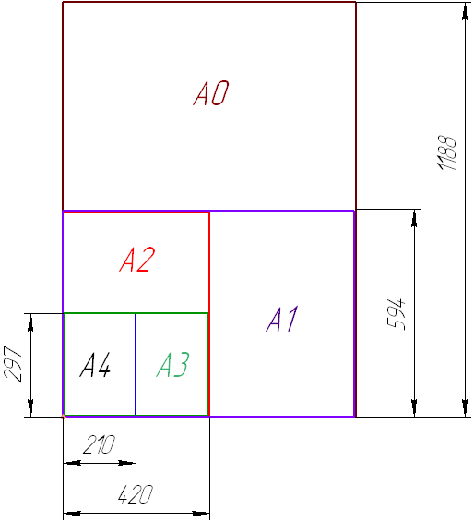
Рисунок 1. Образование основных форматов
Допускается применение дополнительных форматов, образуемых увеличением сторон основных форматов на величину, кратную их размерам. При этом коэффициент увеличения должен быть целым числом.
Размеры производных форматов, как правило, следует выбирать из Таблицы 2. Обозначение производного формата составляется из обозначения основного формата и его кратности согласно данных: например, А0х2, А4х8 и т.д.
Основная надпись
Чертеж оформляют внутренней рамкой (в виде сплошной основной линии), от границ формата с левой стороны оставляют поле для брошюровки 20мм, со всех остальных сторон – по 5мм.
В правом нижнем углу чертежа вычерчивают основную надпись (штамп) по ГОСТу 2.104–68* в соответствии с рисунком 2. Рекомендуется следующее заполнение граф основной надписи в условиях учебного процесса (сохранено стандартное обозначение граф):
графа 1 – наименование детали или сборочной единицы (название темы, по которой выполнено задание);
графа 2 – обозначение документа по принятой в колледже системе (название группы, год, номер по списку, номер выполняемой работы – ЗЧС.31.2011.05.02.);
графа 3 – обозначение материала детали (заполняют только на чертежах деталей);
графа 4 – не заполняют;
графа 5 – масса изделия (не заполняют);
графа 6 – масштаб изображения (в соответствии с ГОСТ 2.302-68* и ГОСТ 2.109-73);
графа 7 – порядковый номер листа (на документах, состоящих из одного листа, графу не заполняют);
графа 8 – общее количество листов документа (графу заполняют только на первом листе документа);
графа 9 – наименование учебного заведения и номер группы;
графа 10 – характер работы, выполняемой лицом, подписывающим документ, например: Разработал: (студент)
Проверил: (преподаватель)
графа 11 – чёткое написание фамилий лиц, подписавших документ;
графа 12 – подписи лиц, фамилии которых указаны в графе 11;
графа 13 – дата подписания документа (указывается месяц и год).
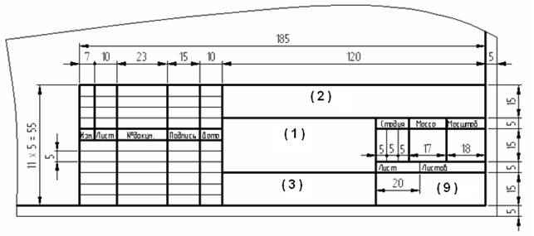
Рис.2
Текст на поле чертежа и в основной надписи выполняют шрифтом 3,5, 5 или 7 мм, а размерные числа – 3,5 или 5 мм. Пример заполнения основной надписи дан на рисунке 3.

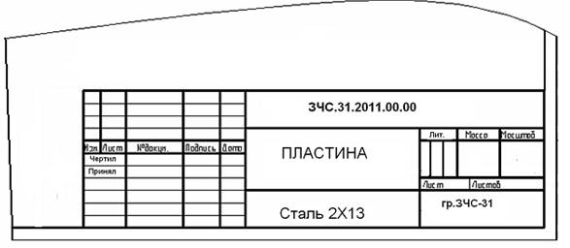
Рис.3
Работу выполняют в тонких линиях, затем производят окончательную обводку чертежа линиями в соответствии с их назначением. Обводку начинают с проведения штрихпунктирных и сплошных тонких линий, затем обводят основные сплошные линии: сначала криволинейные участки, затем прямые.
Законспектировать следующий текст:
Масштабы.
Выполняя чертеж, не всегда можно изобразить предмет в его действительных размерах. Такие предметы как здание или станок изображают в уменьшенном виде, а мелкие предметы (детали часового механизма и др.) необходимо увеличить, чтобы проставить на нем размеры и прочитать чертеж. Поэтому при выполнении чертежей пользуются масштабами. Масштаб представляет собой отношение линейных размеров изображенного на чертеже предмета к их натуральной величине. Для изображения предмета в увеличенном виде применяется масштаб увеличения, а в уменьшенном виде – масштаб уменьшения.
Масштабы согласно ГОСТ 2.302 – 68 приведены в таблице 2.
Таблица 2- Масштабы
Масштабы уменьшения | 1 : 2; 1 : 2,5; 1 : 4; 1 : 5; 1 : 10; 1 : 15; 1 : 20; 1 : 25; 1 : 40;  1 : 50; 1 : 75;  1 : 100; 1 : 200; 1 : 400; 1 : 500; 1 : 800; 1 : 1000
Натуральная величина | 1 : 1
Масштабы увеличения | 2,6 : 1; 2,5 : 1; 4 : 1; 5 : 1; 10 : 1; 20 : 1; 40 : 1; 50 : 1; 100 : 1

В каком бы масштабе ни выполнялось изображение, на чертеже проставляются действительные размеры детали. На чертеже должен обязательно указываться масштаб. Он проставляется в специальной графе основной надписи: 1:1; 1:2; 4:1 и т.д.
Если масштаб указывается на поле чертежа, то перед числами ставится буква М, например: М1:1; М1:2; М5:1.
Задание: на формате А4 вычертить указанные типы линий с соблюдением заданных размеров.
Требования к выполнению задания: работу выполнить в полном объеме, в соответствии с заданием и требованиями ГОСТа.
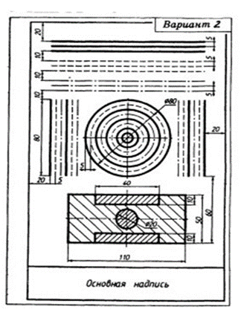
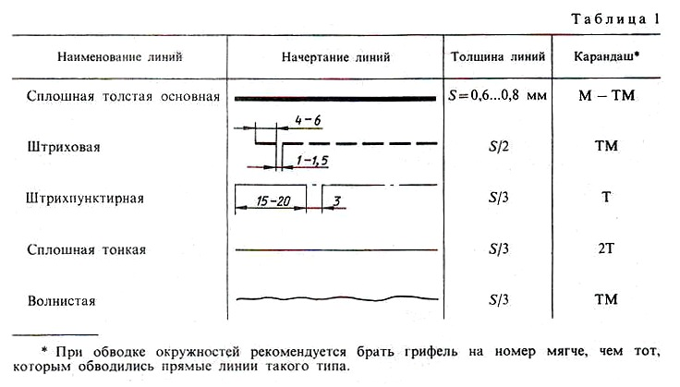

Самостоятельная работа №2.
Цель работы: закрепить методы проецирования точек относительно плоскостей проекции. Относительное положение двух прямых в пространстве. Изображение следов плоскости на комплексном чертеже; проецирование геометрических тел шара и тора. Нахождение действительной величины отрезка и плоской фигуры способом совмещения; Взаимное пересечение конических поверхностей. Нахождение линий пересечения геометрических тел способом концентрических сфер.; Аксонометрические проекции модели с наклонными поверхностями и вырезами..
Задание: построить комплексные чертежи точки, прямой, плоскости по заданным преподавателем координатам в рабочей тетради. На чертеже сохранить линии связи. в рабочей тетради построить фронтальную проекцию точки, принадлежащей параллелограмму, по заданной горизонтальной проекции.
Ответить на вопросы:
1. Какие прямые называются прямыми общего положения?
2. Дайте определение горизонтально- , фронтально- и профильно-проецирующих прямых.
3. Дайте определение прямых уровня.
4. Назовите возможные относительные положения двух прямых линий.
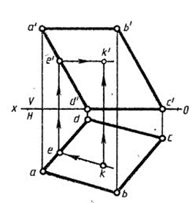
Задание: Проецирование геометрических тел шара и тора.
Проекции шара
На рис. 169, а изображена половина шара, сферическая поверхность этого шара образована вращением четверти окружности АВ вокруг радиуса АО.
Проекции этой фигуры приведены на рис. 169, б. Горизонтальная проекция — окружность радиуса, равного радиусу сферы, а фронтальная — полуокружность того же радиуса. Если точка А расположена на сферической поверхности (рис. 169, в), то вспомогательная линия Ь'с', проведенная через эту точку параллельно горизонтальной плоскости проекций, проецируется на горизонтальную плоскость проекций окружностью. На горизонтальной проекции вспомогательной окружности находят с помощью линии связи искомую горизонтальную проекцию а точки А.
Величина диаметра вспомогательной окружности равна фронтальной проекции Ь'с'.
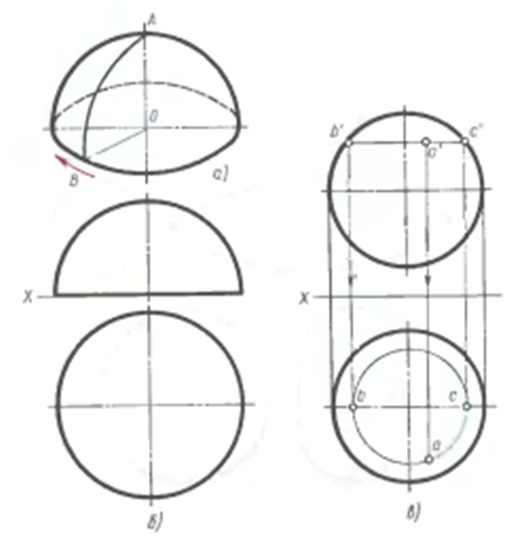
Рис. 169
Проекции кольца и тора
Поверхность кругового кольца (рис. 170, а) образована вращением образующей окружности ABCD вокруг оси ОО₁.
Тор — поверхность, образованная вращением части дуги окружности, являющейся образующей, вокруг оси ОО₁, расположенной в плоскости этой окружности и не проходящей через ее центр.
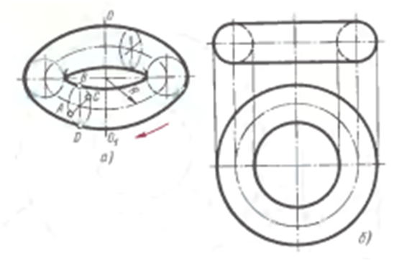
Рис. 170
На рис. 171, а и б приведены два вида тора. В первом случае образующая дуга окружности радиуса R отстоит от оси вращения на расстоянии меньше радиуса R, а во втором случае — больше.
В обоих случаях фронтальные проекции тора представляют собой действительный вид двух образующих дуг окружности радиуса R, расположенных симметрично относительно фронтальной проекции оси вращения. Профильными проекциями тора будут окружности.
Круговое кольцо (или открытый тор) имеет горизонтальную проекцию в виде двух концентрических окружностей, разность радиусов которых равна толщине кольца или диаметру образующей окружности (рис. 170, б). Фронтальная проекция ограничивается справа и слева дугами полуокружностей диаметра образующей окружности.
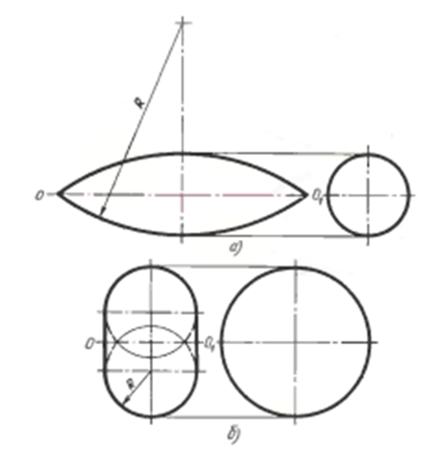
Рис. 171
В случае, когда точка А лежит на поверхности кругового кольца и дана одна се проекция, для нахождения второй проекции этой точки применяется вспомогательная окружность, проходящая через данную точку А и расположенная на поверхности кольца в плоскости, перпендикулярной оси кольца (рис. 172).
Если задана фронтальная проекция а' точки А, лежащей на поверхности кольца, то для нахождения ее второй проекции (в данном случае — профильной) через а' проводят фронтальную проекцию вспомогательной окружности — отрезок вертикальной прямой линии b'c'. Затем строят профильную проекцию b"с" этой окружности и на ней, применяя линию связи, находят точку а“.
Если задана профильная проекция а" точки D, расположенной на поверхности этого кольца, то для нахождения фронтальной проекции точки D через d" проводят профильную проекцию вспомогательной окружности радиуса O"d“. Затем через верхнюю и нижнюю точки е" f" этой окружности проводят горизонтальные линии связи до пересечения с фронтальными проекциями образующей окружности радиуса r и получают точки e' и f'. Эти точки соединяют вертикальной прямой, которая представляет собой фронтальную проекцию вспомогательной окружности (она будет невидима). Проводя горизонтальную линию связи из точки d" до пересечения с прямой e'f ', получаем искомую точку d'.
Такие же приемы построения применимы и для точек, находящихся на поверхности тора.
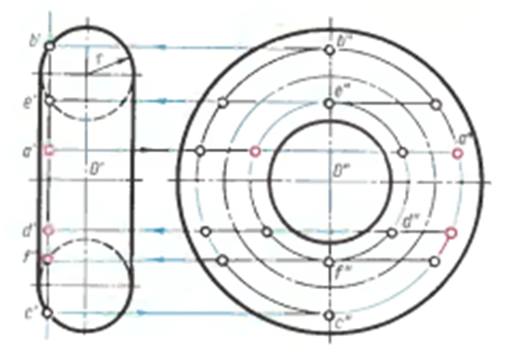
Рис. 172
Задание: Нахождение действительной величины отрезка и плоской фигуры способом совмещения. Приложение 1 выполнить упражнение 16,17. Задание выполнить в тетраде.

Приложение 1
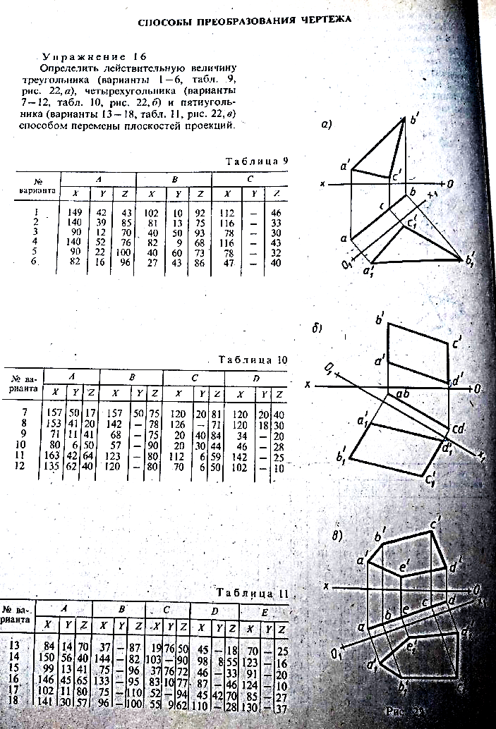

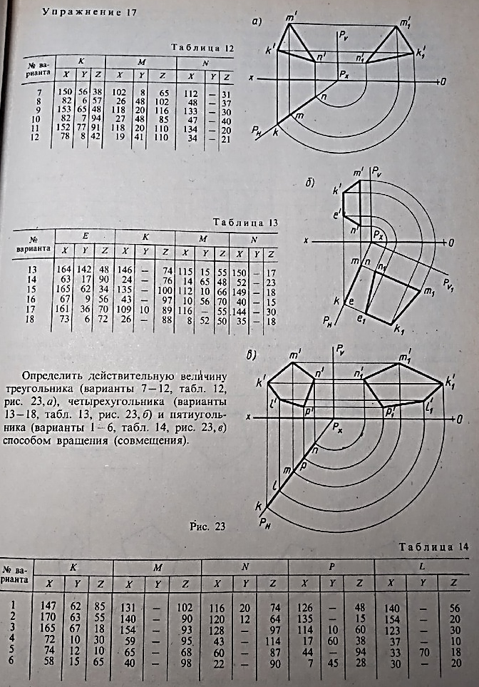
Задание: Взаимное пересечение конических поверхностей. Нахождение линий пересечения геометрических тел способом концентрических сфер. Выполнить упражнение 36. На листе А3 с выполнение рамки чертежа и основной надписи.
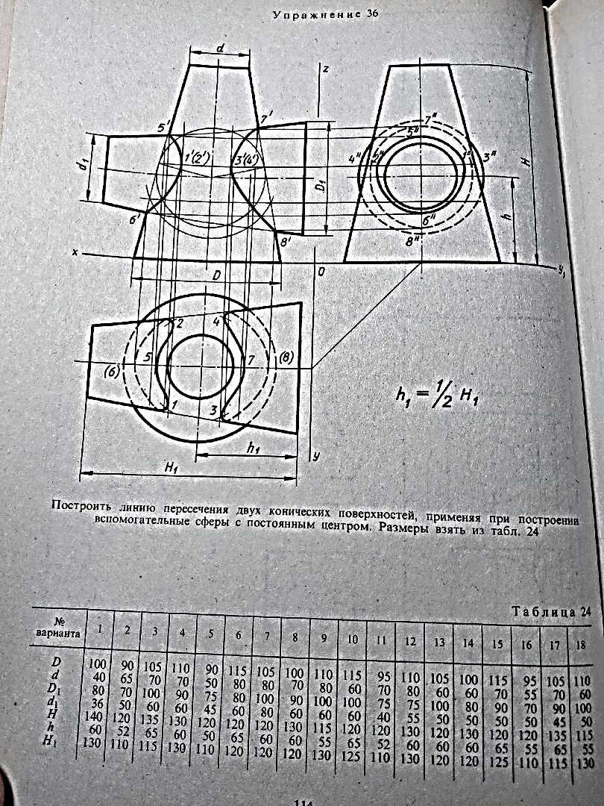

Задание: Аксонометрические проекции модели с наклонными поверхностями и вырезами. По вариантам выданным преподавателем выполнить упражнение 37. На листе А3 с выполнение рамки чертежа и основной надписи.
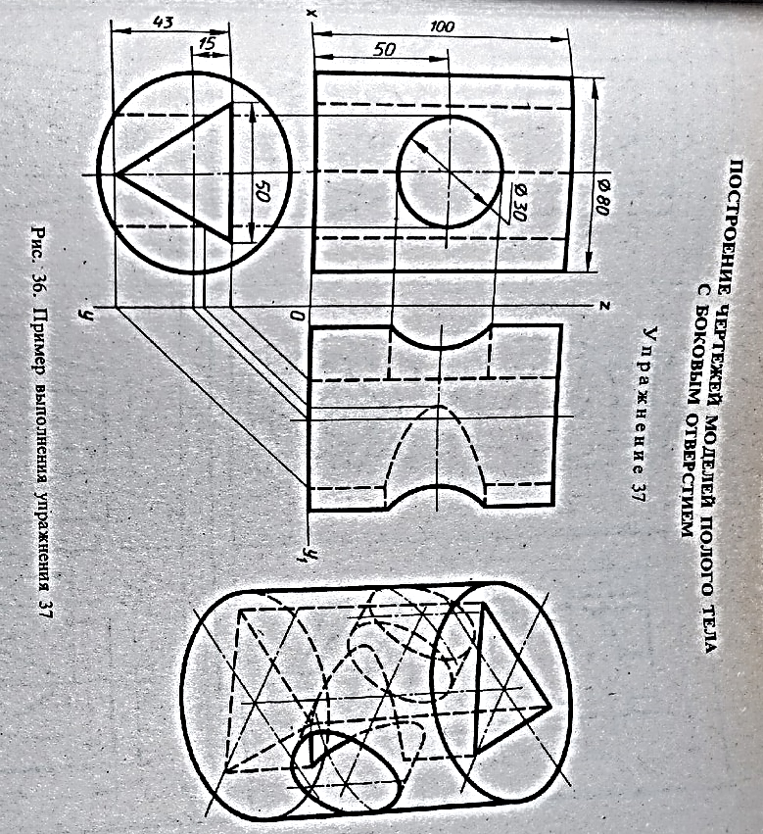

Варианты задания
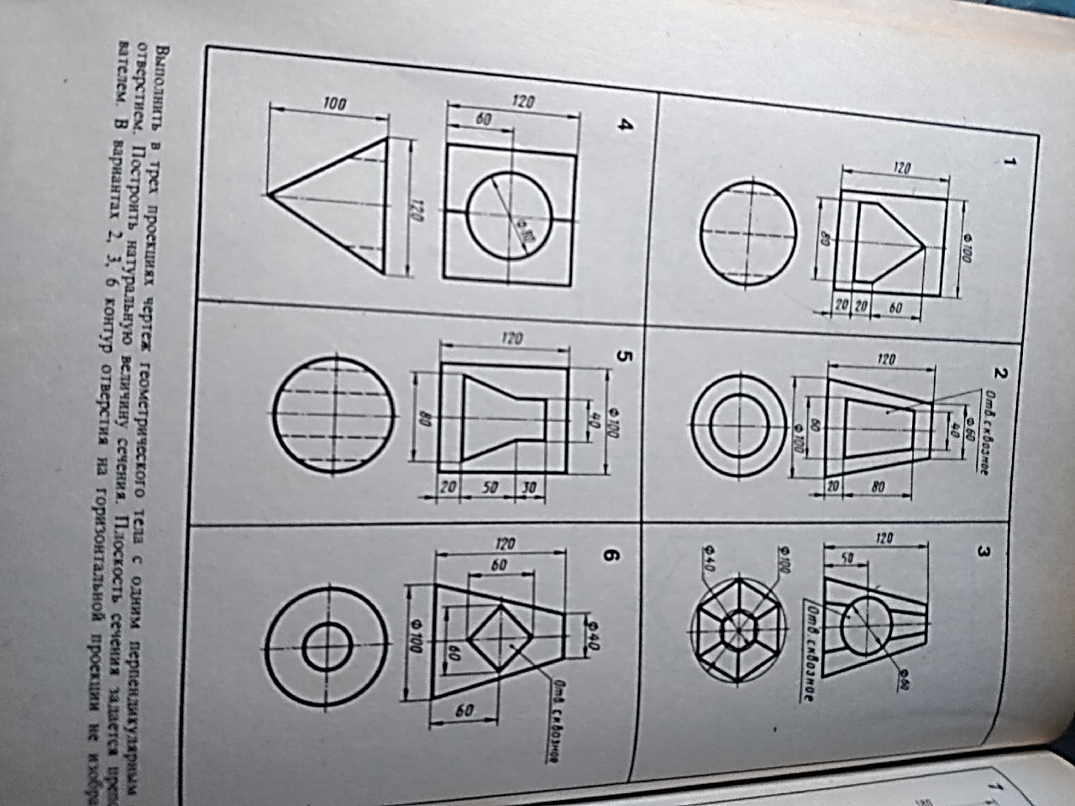
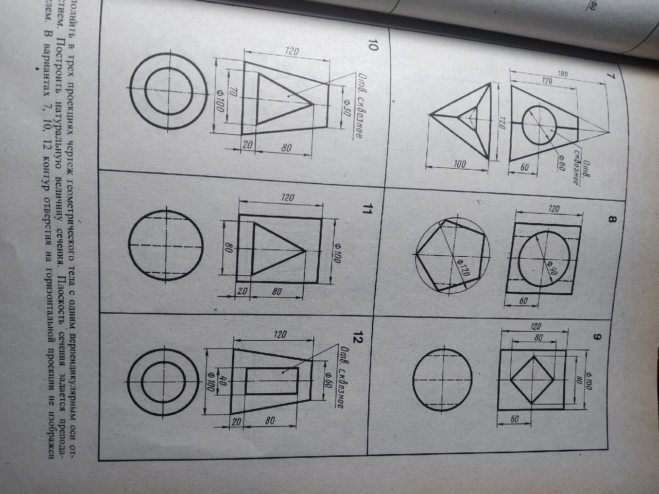

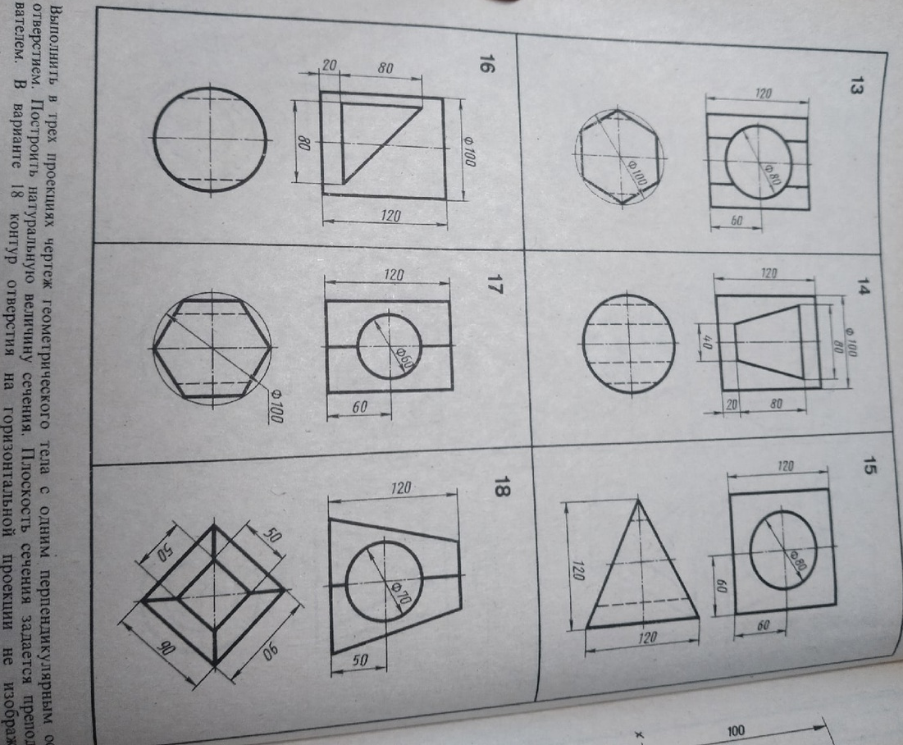

Самостоятельная работа №3
Элементы технического конструирования в конструкции и рисунке детали.
Цели выполнения:
- овладение навыками технического рисования геометрических тел;
- овладение навыками нанесения светотени на поверхности предметов;
- отработка правил построения геометрических тел в аксонометрических проекциях.
Время выполнения: 4 часа
Содержание:
В рабочей тетради выполнить конспект темы и технический рисунок следующих геометрических тел:
а) конуса; б) пирамиды; в) цилиндра; г) шара; д) призмы.
Рекомендуемая последовательность выполнения:
- по учебнику проработать раздел «Техническое рисование», изучить теоретическую часть работы, данную ниже;
- выполнить конспект темы;
- выполнить упражнения по проведению линий от руки, делению отрезков и прямых углов на равные части без инструментов;
- выполнить упражнения по нанесению условной светотени согласно рисунков 11 и 12;
- начертить аксонометрические оси;
- выполнить основание геометрического тела;
- построить аксонометрическую проекцию геометрического тела;
- выполнить светотень на поверхности предмета.
Порядок построения технического рисунка геометрических тел ничем не отличается от порядка построения наглядного изображения с помощью чертежных инструментов. Разница состоит лишь в том, что наглядное изображение строят с помощью чертежных инструментов и по размерам, а технический рисунок – от руки, на глаз, с соблюдением пропорций предмета.

Теоретическая часть
Технический рисунок — наглядное изображение предмета, выполненное по правилам аксонометрических проекций без чертежных инструментов (от руки), в глазомерном масштабе, с соблюдением пропорциональных соотношений размеров. Им пользуются на производстве для иллюстрации чертежей.
При изучении технического рисунка самостоятельная работа имеет большое значение, так как она способствует достижению хороших результатов. Наглядность технического рисунка зависит от правильности выбора вида аксонометрических проекций, что в значительной степени зависит от формы изображаемого предмета. В техническом рисовании наиболее распространенными и простыми способами изображений являются аксонометрические проекции: прямоугольная изометрическая или в косоугольная диметрическая.
Для приобретения навыков в техническом рисовании необходимо проделать ряд упражнений в проведений линий от руки, делении отрезков и прямых углов на равные части без инструментов (см. рисунок 10).
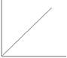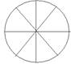
Рисунок 10

Необходимо научиться быстро и точно проводить прямые под углом 45 градусов к горизонтали, не применяя чертёжных инструментов. Для изображения окружности предварительно намечают две взаимно перпендикулярные оси, через центр под углом 45 градусов, к горизонтали проводят ещё две взаимно перпендикулярные оси. От центра на осях и линиях откладывают «на глаз» одинаковые отрезки, равные радиусу окружности. Через намеченные точки от руки проводится окружность.
Рисунок деталей машин выполняют с натуры по чертежу или по воображению. При выполнении рисунка в любом случае надо не только рассмотреть или представить форму детали, но и сравнить соответствие размеров отдельных элементов воображаемого предмета.
Форма предмета на техническом рисунке выявляется с помощью оттеснения. Оно осуществляется приемами шатировки (штрихами), шраффировки (штриховка в виде сетки) и точечным оттеснением см. рисунки 11, 12 13. При выполнении оттеснения принято считать, что свет падает на предмет слева сверху. Верхняя и левая части предмета повернуты к свету, и верхняя горизонтальная часть освещена интенсивнее, чем левая вертикальная. Освещенные поверхности не заштриховываются, а затененные покрывают штриховкой. Чем темнее часть поверхности, тем более частой должна быть штриховка.
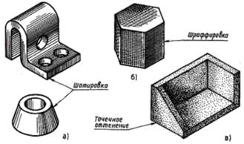
Рисунок 11. Приемы выявления объемов
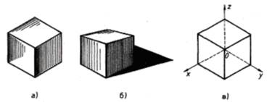
Рисунок 12. Типы наглядных изображений
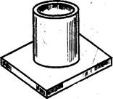
Рисунок 13. Технический рисунок детали

Самостоятельная работа №4
Подготовка рефератов по темам:
- Современные способы получения копии чертежей, виды изделий и конструкторских документов
- Форма детали и ее элементы
- Условные изображения и обозначения соединений заклепками, пайкой, склеиванием.
- Конструктивные особенности при изображении сопрягаемых деталей, изображение уплотнительных устройств, подшипников, пружин, стопорных и установочных устройств
- Первоначальные сведения по оформлению элементов сборочных чертежей (обводка контуров соприкасающихся деталей, штриховка разрезов и сечений, изображение зазоров).

Содержание реферата
Реферат, как правило, должен содержать следующие структурные элементы:
- титульный лист;
- содержание;
- введение;
- основная часть;
- заключение;
- список использованных источников;
- приложения (при необходимости).
Примерный объем в машинописных страницах составляющих реферата представлен в таблице.
Рекомендуемый объем структурных элементов реферата
Наименование частей реферата | Количество страниц
Титульный лист | 1
Содержание (с указанием страниц) | 1
Введение | 2
Основная часть | 15-20
Заключение | 1-2
Список использованных источников | 1-2
Приложения | Без ограничений
В содержании приводятся наименования структурных частей реферата, глав и параграфов его основной части с указанием номера страницы, с которой начинается соответствующая часть, глава, параграф.
Во введении дается общая характеристика реферата:
- обосновывается актуальность выбранной темы;
- определяется цель работы и задачи, подлежащие решению для её достижения;
- описываются объект и предмет исследования, информационная база исследования;
- кратко характеризуется структура реферата по главам.
Основная часть должна содержать материал, необходимый для достижения поставленной цели и задач, решаемых в процессе выполнения реферата. Она включает 2-3 главы, каждая из которых, в свою очередь, делится на 2-3 параграфа. Содержание основной части должно точно соответствовать теме проекта и полностью её раскрывать. Главы и параграфы реферата должны раскрывать описание решения поставленных во введении задач. Поэтому заголовки глав и параграфов, как правило, должны соответствовать по своей сути формулировкам задач реферата. Заголовка "ОСНОВНАЯ ЧАСТЬ" в содержании реферата быть не должно.
Главы основной части реферата могут носить теоретический, методологический и аналитический характер.
Обязательным для реферата является логическая связь между главами и последовательное развитие основной темы на протяжении всей работы, самостоятельное изложение материала, аргументированность выводов. Также обязательным является наличие в основной части реферата ссылок на использованные источники.
Изложение необходимо вести от третьего лица («Автор полагает...») либо использовать безличные конструкции и неопределенно-личные предложения («На втором этапе исследуются следующие подходы…», «Проведенное исследование позволило доказать...» и т.п.).
В заключении логически последовательно излагаются выводы, к которым пришел студент в результате выполнения реферата. Заключение должно кратко характеризовать решение всех поставленных во введении задач и достижение цели реферата.
Список использованных источников является составной частью работы и отражает степень изученности рассматриваемой проблемы. Количество источников в списке определяется студентом самостоятельно, для реферата их рекомендуемое количество от 10 до 20. При этом в списке обязательно должны присутствовать источники, изданные в последние 3 года, а также ныне действующие нормативно-правовые акты, регулирующие отношения, рассматриваемые в реферате.
В приложения следует относить вспомогательный материал, который при включении в основную часть работы загромождает текст (таблицы вспомогательных данных, инструкции, методики, формы документов и т.п.).
Оформление реферата
При выполнении внеаудиторной самостоятельной работы в виде реферата необходимо соблюдать следующие требования:
- на одной стороне листа белой бумаги формата А-4
- размер шрифта-12; Times New Roman, цвет - черный
- междустрочный интервал - одинарный
- поля на странице – размер левого поля – 2 см, правого- 1 см, верхнего-2см, нижнего-2см.
- отформатировано по ширине листа
- на первой странице необходимо изложить план (содержание) работы.
- в конце работы необходимо указать источники использованной литературы
- нумерация страниц текста -
Список использованных источников должен формироваться в алфавитном порядке по фамилии авторов. Литература обычно группируется в списке в такой последовательности:
- законодательные и нормативно-методические документы и материалы;
- специальная научная отечественная и зарубежная литература (монографии, учебники, научные статьи и т.п.);
- статистические, инструктивные и отчетные материалы предприятий, организаций и учреждений.
Включенная в список литература нумеруется сплошным порядком от первого до последнего названия.
По каждому литературному источнику указывается: автор (или группа авторов), полное название книги или статьи, место и наименование издательства (для книг и брошюр), год издания; для журнальных статей указывается наименование журнала, год выпуска и номер. По сборникам трудов (статей) указывается автор статьи, ее название и далее название книги (сборника) и ее выходные данные.
Приложения следует оформлять как продолжение реферата на его последующих страницах.
Каждое приложение должно начинаться с новой страницы. Вверху страницы справа указывается слово "Приложение" и его номер. Приложение должно иметь заголовок, который располагается по центру листа отдельной строкой и печатается прописными буквами.
Приложения следует нумеровать порядковой нумерацией арабскими цифрами.
На все приложения в тексте работы должны быть ссылки. Располагать приложения следует в порядке появления ссылок на них в тексте.
Критерии оценки реферата
Срок сдачи готового реферата определяется утвержденным графиком.
В случае отрицательного заключения преподавателя студент обязан доработать или переработать реферат. Срок доработки реферата устанавливается руководителем с учетом сущности замечаний и объема необходимой доработки.
Титульный лист реферата.
Министерство образования и науки Республики Татарстан
ГАПОУ «Казанский политехнический колледж»

Реферат
по дисциплине ОП.01 Инженерная графика
Тема: ____________________________________________________

Выполнил: обучающийся __курса,
Группы № ____, ФИО
Проверил:
Преподаватель: ______ФИО
___ (отметка)

Казань, 20__ г.

Самостоятельная работа №5
подготовка рефератов и сообщений – презентаций на темы
- Единая система конструкторской документации для строительства.
- Строительные чертежи, виды, назначение.
- Строительные схемы производственных работ.
- Система проектной документации для строительства
- Монтажные схемы, схемы производства работа
- Правила чтения технической и технологической документации
- Виды производственной документации

Содержание реферата
Реферат, как правило, должен содержать следующие структурные элементы:
- титульный лист;
- содержание;
- введение;
- основная часть;
- заключение;
- список использованных источников;
- приложения (при необходимости).
Примерный объем в машинописных страницах составляющих реферата представлен в таблице.
Рекомендуемый объем структурных элементов реферата
Наименование частей реферата | Количество страниц
Титульный лист | 1
Содержание (с указанием страниц) | 1
Введение | 2
Основная часть | 15-20
Заключение | 1-2
Список использованных источников | 1-2
Приложения | Без ограничений
В содержании приводятся наименования структурных частей реферата, глав и параграфов его основной части с указанием номера страницы, с которой начинается соответствующая часть, глава, параграф.
Во введении дается общая характеристика реферата:
- обосновывается актуальность выбранной темы;
- определяется цель работы и задачи, подлежащие решению для её достижения;
- описываются объект и предмет исследования, информационная база исследования;
- кратко характеризуется структура реферата по главам.
Основная часть должна содержать материал, необходимый для достижения поставленной цели и задач, решаемых в процессе выполнения реферата. Она включает 2-3 главы, каждая из которых, в свою очередь, делится на 2-3 параграфа. Содержание основной части должно точно соответствовать теме проекта и полностью её раскрывать. Главы и параграфы реферата должны раскрывать описание решения поставленных во введении задач. Поэтому заголовки глав и параграфов, как правило, должны соответствовать по своей сути формулировкам задач реферата. Заголовка "ОСНОВНАЯ ЧАСТЬ" в содержании реферата быть не должно.
Главы основной части реферата могут носить теоретический, методологический и аналитический характер.
Обязательным для реферата является логическая связь между главами и последовательное развитие основной темы на протяжении всей работы, самостоятельное изложение материала, аргументированность выводов. Также обязательным является наличие в основной части реферата ссылок на использованные источники.
Изложение необходимо вести от третьего лица («Автор полагает...») либо использовать безличные конструкции и неопределенно-личные предложения («На втором этапе исследуются следующие подходы…», «Проведенное исследование позволило доказать...» и т.п.).
В заключении логически последовательно излагаются выводы, к которым пришел студент в результате выполнения реферата. Заключение должно кратко характеризовать решение всех поставленных во введении задач и достижение цели реферата.
Список использованных источников является составной частью работы и отражает степень изученности рассматриваемой проблемы. Количество источников в списке определяется студентом самостоятельно, для реферата их рекомендуемое количество от 10 до 20. При этом в списке обязательно должны присутствовать источники, изданные в последние 3 года, а также ныне действующие нормативно-правовые акты, регулирующие отношения, рассматриваемые в реферате.
В приложения следует относить вспомогательный материал, который при включении в основную часть работы загромождает текст (таблицы вспомогательных данных, инструкции, методики, формы документов и т.п.).
Оформление реферата
При выполнении внеаудиторной самостоятельной работы в виде реферата необходимо соблюдать следующие требования:
- на одной стороне листа белой бумаги формата А-4
- размер шрифта-12; Times New Roman, цвет - черный
- междустрочный интервал - одинарный
- поля на странице – размер левого поля – 2 см, правого- 1 см, верхнего-2см, нижнего-2см.
- отформатировано по ширине листа
- на первой странице необходимо изложить план (содержание) работы.
- в конце работы необходимо указать источники использованной литературы
- нумерация страниц текста -
Список использованных источников должен формироваться в алфавитном порядке по фамилии авторов. Литература обычно группируется в списке в такой последовательности:
- законодательные и нормативно-методические документы и материалы;
- специальная научная отечественная и зарубежная литература (монографии, учебники, научные статьи и т.п.);
- статистические, инструктивные и отчетные материалы предприятий, организаций и учреждений.
Включенная в список литература нумеруется сплошным порядком от первого до последнего названия.
По каждому литературному источнику указывается: автор (или группа авторов), полное название книги или статьи, место и наименование издательства (для книг и брошюр), год издания; для журнальных статей указывается наименование журнала, год выпуска и номер. По сборникам трудов (статей) указывается автор статьи, ее название и далее название книги (сборника) и ее выходные данные.
Приложения следует оформлять как продолжение реферата на его последующих страницах.
Каждое приложение должно начинаться с новой страницы. Вверху страницы справа указывается слово "Приложение" и его номер. Приложение должно иметь заголовок, который располагается по центру листа отдельной строкой и печатается прописными буквами.
Приложения следует нумеровать порядковой нумерацией арабскими цифрами.
На все приложения в тексте работы должны быть ссылки. Располагать приложения следует в порядке появления ссылок на них в тексте.
Критерии оценки реферата
Срок сдачи готового реферата определяется утвержденным графиком.
В случае отрицательного заключения преподавателя студент обязан доработать или переработать реферат. Срок доработки реферата устанавливается руководителем с учетом сущности замечаний и объема необходимой доработки.

Титульный лист реферата.
Министерство образования и науки Республики Татарстан
ГАПОУ «Казанский политехнический колледж»

Реферат
по дисциплине ОП.01 Инженерная графика
Тема: ____________________________________________________

Выполнил: обучающийся __курса,
Группы № ____, ФИО
Проверил:
Преподаватель: ______ФИО
___ (отметка)

Казань, 20__ г.

Методические рекомендации по подготовке презентации
Компьютерную презентацию, сопровождающую выступление докладчика, удобнее всего подготовить в программе MS PowerPoint. Презентация как документ представляет собой последовательность сменяющих друг друга слайдов - то есть электронных страничек, занимающих весь экран монитора (без присутствия панелей программы). Чаще всего демонстрация презентации проецируется на большом экране, реже – раздается собравшимся как печатный материал. Количество слайдов адекватно содержанию и продолжительности выступления (например, для 5-минутного выступления рекомендуется использовать не более 10 слайдов).
На первом слайде обязательно представляется тема выступления и сведения об авторах. Следующие слайды можно подготовить, используя две различные стратегии их подготовки:
1 стратегия: на слайды выносится опорный конспект выступления и ключевые слова с тем, чтобы пользоваться ими как планом для выступления. В этом случае к слайдам предъявляются следующие требования:
- объем текста на слайде – не больше 7 строк;
- маркированный/нумерованный список содержит не более 7 элементов;
- отсутствуют знаки пунктуации в конце строк в маркированных и нумерованных списках;
- значимая информация выделяется с помощью цвета, кегля, эффектов анимации.
Особо внимательно необходимо проверить текст на отсутствие ошибок и опечаток. Основная ошибка при выборе данной стратегии состоит в том, что выступающие заменяют свою речь чтением текста со слайдов.
2 стратегия: на слайды помещается фактический материал (таблицы, графики, фотографии и пр.), который является уместным и достаточным средством наглядности, помогает в раскрытии стержневой идеи выступления. В этом случае к слайдам предъявляются следующие требования:
- выбранные средства визуализации информации (таблицы, схемы, графики и т. д.) соответствуют содержанию;
- использованы иллюстрации хорошего качества (высокого разрешения), с четким изображением (как правило, никто из присутствующих не заинтересован вчитываться в текст на ваших слайдах и всматриваться в мелкие иллюстрации);
Максимальное количество графической информации на одном слайде – 2 рисунка (фотографии, схемы и т.д.) с текстовыми комментариями (не более 2 строк к каждому). Наиболее важная информация должна располагаться в центре экрана.
Основная ошибка при выборе данной стратегии – «соревнование» со своим иллюстративным материалов (аудитории не предоставляется достаточно времени, чтобы воспринять материал на слайдах). Обычный слайд, без эффектов анимации должен демонстрироваться на экране не менее 10 - 15 секунд. За меньшее время присутствующие не успеет осознать содержание слайда. Если какая-то картинка появилась на 5 секунд, а потом тут же сменилась другой, то аудитория будет считать, что докладчик ее подгоняет. Обратного (позитивного) эффекта можно достигнуть, если докладчик пролистывает множество слайдов со сложными таблицами и диаграммами, говоря при этом «Вот тут приведен разного рода вспомогательный материал, но я его хочу пропустить, чтобы не перегружать выступление подробностями». Правда, такой прием делать в начале и в конце презентации – рискованно, оптимальный вариант – в середине выступления.
Если на слайде приводится сложная диаграмма, ее необходимо предварить вводными словами (например, «На этой диаграмме приводится то-то и то-то, зеленым отмечены показатели А, синим – показатели Б»), с тем, чтобы дать время аудитории на ее рассмотрение, а только затем приступать к ее обсуждению. Каждый слайд, в среднем должен находиться на экране не меньше 40 – 60 секунд (без учета времени на случайно возникшее обсуждение). В связи с этим лучше настроить презентацию не на автоматический показ, а на смену слайдов самим докладчиком.
Особо тщательно необходимо отнестись к оформлению презентации. Для всех слайдов презентации по возможности необходимо использовать один и тот же шаблон оформления, кегль – для заголовков - не меньше 24 пунктов, для информации - для информации не менее 18. В презентациях не принято ставить переносы в словах.
Подумайте, не отвлекайте ли вы слушателей своей же презентацией? Яркие краски, сложные цветные построения, излишняя анимация, выпрыгивающий текст или иллюстрация — не самое лучшее дополнение к научному докладу. Также нежелательны звуковые эффекты в ходе демонстрации презентации. Наилучшими являются контрастные цвета фона и текста (белый фон – черный текст; темно-синий фон – светло-желтый текст и т. д.). Лучше не смешивать разные типы шрифтов в одной презентации. Рекомендуется не злоупотреблять прописными буквами (они читаются хуже).
Неконтрастные слайды будут смотреться тусклыми и невыразительными, особенно в светлых аудиториях. Для лучшей ориентации в презентации по ходу выступления лучше пронумеровать слайды. Желательно, чтобы на слайдах оставались поля, не менее 1 см с каждой стороны. Вспомогательная информация (управляющие кнопки) не должны преобладать над основной информацией (текстом, иллюстрациями). Использовать встроенные эффекты анимации можно только, когда без этого не обойтись (например, последовательное появление элементов диаграммы). Для акцентирования внимания на какой-то конкретной информации слайда можно воспользоваться лазерной указкой.
Диаграммы готовятся с использованием мастера диаграмм табличного процессора MSExcel. Для ввода числовых данных используется числовой формат с разделителем групп разрядов. Если данные (подписи данных) являются дробными числами, то число отображаемых десятичных знаков должно быть одинаково для всей группы этих данных (всего ряда подписей данных). Данные и подписи не должны накладываться друг на друга и сливаться с графическими элементами диаграммы. Структурные диаграммы готовятся при помощи стандартных средств рисования пакета MSOffice. Если при форматировании слайда есть необходимость пропорционально уменьшить размер диаграммы, то размер шрифтов реквизитов должен быть увеличен с таким расчетом, чтобы реальное отображение объектов диаграммы соответствовало значениям, указанным в таблице. В таблицах не должно быть более 4 строк и 4 столбцов — в противном случае данные в таблице будет просто невозможно увидеть. Ячейки с названиями строк и столбцов и наиболее значимые данные рекомендуется выделять цветом.
Табличная информация вставляется в материалы как таблица текстового процессора MSWord или табличного процессора MSExcel. При вставке таблицы как объекта и пропорциональном изменении ее размера реальный отображаемый размер шрифта должен быть не менее 18 pt. Таблицы и диаграммы размещаются на светлом или белом фоне.
Если Вы предпочитаете воспользоваться помощью оператора (что тоже возможно), а не листать слайды самостоятельно, очень полезно предусмотреть ссылки на слайды в тексте доклада ("Следующий слайд, пожалуйста...").
Заключительный слайд презентации, содержащий текст «Спасибо за внимание» или «Конец», вряд ли приемлем для презентации, сопровождающей публичное выступление, поскольку завершение показа слайдов еще не является завершением выступления. Кроме того, такие слайды, так же как и слайд «Вопросы?», дублируют устное сообщение. Оптимальным вариантом представляется повторение первого слайда в конце презентации, поскольку это дает возможность еще раз напомнить слушателям тему выступления и имя докладчика и либо перейти к вопросам, либо завершить выступление.
Для показа файл презентации необходимо сохранить в формате «Демонстрация PowerPоint» (Файл — Сохранить как — Тип файла — Демонстрация PowerPоint). В этом случае презентация автоматически открывается в режиме полноэкранного показа (slideshow) и слушатели избавлены как от вида рабочего окна программы PowerPoint, так и от потерь времени в начале показа презентации.
После подготовки презентации полезно проконтролировать себя вопросами:
- удалось ли достичь конечной цели презентации (что удалось определить, объяснить, предложить или продемонстрировать с помощью нее?);
- к каким особенностям объекта презентации удалось привлечь внимание аудитории?
- не отвлекает ли созданная презентация от устного выступления?
После подготовки презентации необходима репетиция выступления.

Самостоятельная работа№6
- Работа с учебной литературой;
- Общие сведения о машинной графике (Поиск новой информации).
Задание: Подготовить сообщение на тему «Общие сведения о машинной графике» используя учебную литературу.

Методические рекомендации по работе с литературой
Важной составляющей самостоятельной внеаудиторной подготовки является работа с литературой ко всем занятий: семинарским, практическим, при подготовке к зачетам, экзаменам, тестированию участию в научных конференциях.
Умение работать с литературой означает научиться осмысленно пользоваться источниками.
Существует несколько методов работы с литературой.
Один из них - самый известный - метод повторения: прочитанный текст можно заучить наизусть. Простое повторение воздействует на память механически и поверхностно. Полученные таким путем сведения легко забываются.
Наиболее эффективный метод - метод кодирования: прочитанный текст нужно подвергнуть большей, чем простое заучивание, обработке. Чтобы основательно обработать информацию и закодировать ее для хранения, важно провести целый ряд мыслительных операций: прокомментировать новые данные; оценить их значение; поставить вопросы; сопоставить полученные сведения с ранее известными.
Для улучшения обработки информации очень важно устанавливать осмысленные связи, структурировать новые сведения.
Изучение научной учебной и иной литературы требует ведения рабочих записей.
Форма записей может быть весьма разнообразной: простой или развернутый план, тезисы, цитаты, конспект.
План - первооснова, каркас какой- либо письменной работы, определяющие последовательность изложения материала.
План является наиболее краткой и потому самой доступной и распространенной формой записей содержания исходного источника информации. По существу, это перечень основных вопросов, рассматриваемых в источнике. План может быть простым и развернутым. Их отличие состоит в степени детализации содержания и, соответственно, в объеме.
Преимущество плана состоит в следующем.
Во-первых, план позволяет наилучшим образом уяснить логику мысли автора, упрощает понимание главных моментов произведения.
Во-вторых, план позволяет быстро и глубоко проникнуть в сущность построения произведения и, следовательно, гораздо легче ориентироваться в его содержании.
В-третьих, план позволяет – при последующем возвращении к нему – быстрее обычного вспомнить прочитанное.
В-четвертых, С помощью плана гораздо удобнее отыскивать в источнике нужные места, факты, цитаты и т.д.
Выписки - небольшие фрагменты текста (неполные и полные предложения, отделы абзацы , а также дословные и близкие к дословным записи об излагаемых в нем фактах), содержащие в себе квинтэссенцию содержания прочитанного.
Выписки представляют собой более сложную форму записи содержания исходного источника информации. По сути, выписки – не что иное, как цитаты, заимствованные из текста. Выписки позволяют в концентрированные форме и с максимальной точностью воспроизвести в произвольном (чаще последовательном) порядке наиболее важные мысли автора, статистические и даталогические сведения. В отдельных случаях – когда это оправдано с точки зрения продолжения работы над текстом – вполне допустимо заменять цитирование изложением, близким дословному.
Тезисы – сжатое изложение содержания изученного материала в утвердительной (реже опровергающей) форме.
Отличие тезисов от обычных выписок состоит в следующем. Во-первых, тезисам присуща значительно более высокая степень концентрации материала. Во-вторых, в тезисах отмечается преобладание выводов над общими рассуждениями. В-третьих, чаще всего тезисы записываются близко к оригинальному тексту, т.е. без использования прямого цитирования.
Аннотация – краткое изложение основного содержания исходного источника информации, дающее о нем обобщенное представление. К написанию аннотаций прибегают в тех случаях, когда подлинная ценность и пригодность исходного источника информации исполнителю письменной работы окончательно неясна, но в то же время о нем необходимо оставить краткую запись с обобщающей характеристикой. Для указанной цели и используется аннотация.
Резюме – краткая оценка изученного содержания исходного источника информации, полученная, прежде всего, на основе содержащихся в нем выводов. Резюме весьма сходно по своей сути с аннотацией. Однако, в отличие от последней, текст резюме концентрирует в себе данные не из основного содержания исходного источника информации, а из его заключительной части, прежде всего выводов. Но, как и в случае с аннотацией, резюме излагается своими словами – выдержки из оригинального текста в нем практически не встречаются.
Конспект – сложная запись содержания исходного текста, включающая в себя заимствования (цитаты) наиболее примечательных мест в сочетании с планом источника, а также сжатый анализ записанного материала и выводы по нему.

Методические рекомендации по подготовке сообщения
Регламент устного публичного выступления – не более 10 минут.
Искусство устного выступления состоит не только в отличном знании предмета речи, но и в умении преподнести свои мысли и убеждения правильно и упорядоченно, красноречиво и увлекательно.
Любое устное выступление должно удовлетворять трем основным критериям, которые в конечном итоге и приводят к успеху: это критерий правильности, т.е. соответствия языковым нормам, критерий смысловой адекватности, т.е. соответствия содержания выступления реальности, и критерий эффективности, т.е. соответствия достигнутых результатов поставленной цели.
Работу по подготовке устного выступления можно разделить на два основных этапа: докоммуникативный этап (подготовка выступления) и коммуникативный этап (взаимодействие с аудиторией).
Работа по подготовке устного выступления начинается с формулировки темы. Лучше всего тему сформулировать таким образом, чтобы ее первое слово обозначало наименование полученного в ходе выполнения проекта научного результата (например, «Технология изготовления…», «Модель развития…», «Система управления…», «Методика выявления…» и пр.). Тема выступления не должна быть перегруженной, нельзя "объять необъятное", охват большого количества вопросов приведет к их беглому перечислению, к декларативности вместо глубокого анализа. Неудачные формулировки - слишком длинные или слишком краткие и общие, очень банальные и скучные, не содержащие проблемы, оторванные от дальнейшего текста и т.д.
Само выступление должно состоять из трех частей – вступления (10-15% общего времени), основной части (60-70%) и заключения (20-25%).
Вступление включает в себя представление авторов (фамилия, имя отчество, при необходимости место учебы/работы, статус), название доклада, расшифровку подзаголовка с целью точного определения содержания выступления, четкое определение стержневой идеи. Стержневая идея проекта понимается как основной тезис, ключевое положение. Стержневая идея дает возможность задать определенную тональность выступлению. Сформулировать основной тезис означает ответить на вопрос, зачем говорить (цель) и о чем говорить (средства достижения цели).
Требования к основному тезису выступления:
- фраза должна утверждать главную мысль и соответствовать цели выступления;
- суждение должно быть кратким, ясным, легко удерживаться в кратковременной памяти;
- мысль должна пониматься однозначно, не заключать в себе противоречия.
В речи может быть несколько стержневых идей, но не более трех.
Самая частая ошибка в начале речи – либо извиняться, либо заявлять о своей неопытности. Результатом вступления должны быть заинтересованность слушателей, внимание и расположенность к презентатору и будущей теме.
К аргументации в пользу стержневой идеи проекта можно привлекать фото-, видеофрагметы, аудиозаписи, фактологический материал. Цифровые данные для облегчения восприятия лучше демонстрировать посредством таблиц и графиков, а не злоупотреблять их зачитыванием. Лучше всего, когда в устном выступлении количество цифрового материала ограничено, на него лучше ссылаться, а не приводить полностью, так как обилие цифр скорее утомляет слушателей, нежели вызывает интерес.
План развития основной части должен быть ясным. Должно быть отобрано оптимальное количество фактов и необходимых примеров.
В научном выступлении принято такое употребление форм слов: чаще используются глаголы настоящего времени во «вневременном» значении, возвратные и безличные глаголы, преобладание форм 3-го лица глагола, форм несовершенного вида, используются неопределенно-личные предложения. Перед тем как использовать в своей презентации корпоративный и специализированный жаргон или термины, вы должны быть уверены, что аудитория поймет, о чем вы говорите.
Если использование специальных терминов и слов, которые часть аудитории может не понять, необходимо, то постарайтесь дать краткую характеристику каждому из них, когда употребляете их в процессе презентации впервые.
Самые частые ошибки в основной части доклада - выход за пределы рассматриваемых вопросов, перекрывание пунктов плана, усложнение отдельных положений речи, а также перегрузка текста теоретическими рассуждениями, обилие затронутых вопросов (декларативность, бездоказательность), отсутствие связи между частями выступления, несоразмерность частей выступления (затянутое вступление, скомканность основных положений, заключения).
В заключении необходимо сформулировать выводы, которые следуют из основной идеи (идей) выступления. Правильно построенное заключение способствует хорошему впечатлению от выступления в целом. В заключении имеет смысл повторить стержневую идею и, кроме того, вновь (в кратком виде) вернуться к тем моментам основной части, которые вызвали интерес слушателей. Закончить выступление можно решительным заявлением. Вступление и заключение требуют обязательной подготовки, их труднее всего создавать на ходу. Психологи доказали, что лучше всего запоминается сказанное в начале и в конце сообщения ("закон края"), поэтому вступление должно привлечь внимание слушателей, заинтересовать их, подготовить к восприятию темы, ввести в нее (не вступление важно само по себе, а его соотнесение с остальными частями), а заключение должно обобщить в сжатом виде все сказанное, усилить и сгустить основную мысль, оно должно быть таким, "чтобы слушатели почувствовали, что дальше говорить нечего" (А.Ф. Кони).
В ключевых высказываниях следует использовать фразы, программирующие заинтересованность. Вот некоторые обороты, способствующие повышению интереса:
- «Это Вам позволит…»
- «Благодаря этому вы получите…»
- «Это позволит избежать…»
- «Это повышает Ваши…»
- «Это дает Вам дополнительно…»
- «Это делает вас…»
- «За счет этого вы можете…»
После подготовки текста / плана выступления полезно проконтролировать себя вопросами:
- Вызывает ли мое выступление интерес?
- Достаточно ли я знаю по данному вопросу, и имеется ли у меня достаточно данных?
- Смогу ли я закончить выступление в отведенное время?
- Соответствует ли мое выступление уровню моих знаний и опыту?
При подготовке к выступлению необходимо выбрать способ выступления: устное изложение с опорой на конспект (опорой могут также служить заранее подготовленные слайды) или чтение подготовленного текста. Отметим, однако, что чтение заранее написанного текста значительно уменьшает влияние выступления на аудиторию. Запоминание написанного текста заметно сковывает выступающего и привязывает к заранее составленному плану, не давая возможности откликаться на реакцию аудитории.
Общеизвестно, что бесстрастная и вялая речь не вызывает отклика у слушателей, какой бы интересной и важной темы она ни касалась. И наоборот, иной раз даже не совсем складное выступление может затронуть аудиторию, если оратор говорит об актуальной проблеме, если аудитория чувствует компетентность выступающего. Яркая, энергичная речь, отражающая увлеченность оратора, его уверенность, обладает значительной внушающей силой.
Кроме того, установлено, что короткие фразы легче воспринимаются на слух, чем длинные. Лишь половина взрослых людей в состоянии понять фразу, содержащую более тринадцати слов. А третья часть всех людей, слушая четырнадцатое и последующие слова одного предложения, вообще забывают его начало. Необходимо избегать сложных предложений, причастных и деепричастных оборотов. Излагая сложный вопрос, нужно постараться передать информацию по частям.
Пауза в устной речи выполняет ту же роль, что знаки препинания в письменной. После сложных выводов или длинных предложений необходимо сделать паузу, чтобы слушатели могли вдуматься в сказанное или правильно понять сделанные выводы. Если выступающий хочет, чтобы его понимали, то не следует говорить без паузы дольше, чем пять с половиной секунд (!).
Особое место в презентации проекта занимает обращение к аудитории. Известно, что обращение к собеседнику по имени создает более доверительный контекст деловой беседы. При публичном выступлении также можно использовать подобные приемы. Так, косвенными обращениями могут служить такие выражения, как «Как Вам известно», «Уверен, что Вас это не оставит равнодушными». Подобные доводы к аудитории – это своеобразные высказывания, подсознательно воздействующие на волю и интересы слушателей. Выступающий показывает, что слушатели интересны ему, а это самый простой путь достижения взаимопонимания.
Во время выступления важно постоянно контролировать реакцию слушателей. Внимательность и наблюдательность в сочетании с опытом позволяют оратору уловить настроение публики. Возможно, рассмотрение некоторых вопросов придется сократить или вовсе отказаться от них. Часто удачная шутка может разрядить атмосферу.
После выступления нужно быть готовым к ответам на возникшие у аудитории вопросы.

